**PENGGUNAAN PESTISIDA BERBAHAN AKTIF ALFAMETRIN UNTUK PENGENDALIAN HAMA PADA TANAMAN**

**KEDELAI (*Glycine max*) PT BASF DI JEMBER**

**LAPORAN PRAKTEK KERJA LAPANG**



oleh

**Fransisca Cindy Novelia**

**NIM A42171410**

**PROGRAM STUDI TEKNOLOGI PRODUKSI TANAMAN PANGAN**

**JURUSAN PRODUKSI PERTANIAN**

**POLITEKNIK NEGERI JEMBER**

**2021**

**PENGGUNAAN PESTISIDA BERBAHAN AKTIF ALFAMETRIN UNTUK PENGENDALIAN HAMA PADA TANAMAN**

**KEDELAI (*Glycine max*) PT BASF DI JEMBER**

**LAPORAN PRAKTEK KERJA LAPANG**



sebagai salah satu syarat untuk gelar Sarjana TerapanPertanian (S.Tr.P.)

di Program Studi Teknologi Produksi Tanaman Pangan

Jurusan Produksi Pertanian

oleh

**Fransisca Cindy Novelia**

**NIM A42171410**

**PROGRAM STUDI TEKNOLOGI PRODUKSI TANAMAN PANGAN**

**JURUSAN PRODUKSI PERTANIAN**

**POLITEKNIK NEGERI JEMBER**

**2021**

**KEMENTERIAN PENDIDIKAN DAN KEBUDAYAAN**

**POLITEKNIK NEGERI JEMBER**

LEMBAR PENGESAHAN

**PENGGUNAAN PESTISIDA BERBAHAN AKTIF ALFAMETRIN UNTUK PENGENDALIAN HAMA PADA**

**TANAMAN KEDELAI (*Glycine max*) PT BASF DI JEMBER**

**Fransisca Cindy Novelia**

**NIM A42171410**

Telah melaksanakan Praktek Kerja Lapang dan dinyatakan lulus

Tim Penilai

Pembimbing Lapang Dosen Pembimbing Utama

Moh. Faisol Amir Christa Dyah Utami, S.P,M.P NIP. 198902172019032014

Mengetahui,

Ketua Jurusan Produksi Pertanian

DwiRahmawati, SP, MP

NIP.197608312010122001

PRAKATA

Puji syukur penulis panjatkan kehadirat Allah SWT kerena berkat rahmat dan karunia-Nya, maka penulisan laporan praktik kerja lapang yang berjudul “Penggunaan pestisida berbahan aktif alfametrin untuk pengendalian hama pada

tanaman kedelai (*glycine max*) PT BASF di Jember ” dapat terselesaikan dengan baik sebagai salah satu syarat untuk memperoleh gelar Sarjana Terapan Pertanian (S. Tr. P) di Program Studi Teknologi Produksi Tanaman Pangan, Jurusan Produksi Pertanian.

Laporan praktik kerja lapang ini tidak lepas dari bantuan berbagai pihak, oleh karena itu penulis ingin menyampaikan ucapan terima kasih kepada :

1. Saiful Anwar, S.Tp, MP selaku Direktur Politeknik Negeri Jember
2. DwiRahmawati, SP, MP selaku Ketua Jurusan Produksi Pertanian
3. Rudi Wardana, S.Pd,M.Si selaku Ketua Program Studi Teknologi Produksi Tanaman Pangan
4. Ir. Rr. Liliek Dwi Soelaksini, MP selaku Koordinator Praktik Kerja Lapang
5. Christa Dyah Utami, S.P,M.P selaku Dosen Pembimbing Praktik Kerja Lapang
6. Ir. Rr. Liliek Dwi Soelaksini, MP selaku Ketua Penguji
7. Rudi Wardana, S.Pd,M.Si selaku AnggotaPenguji
8. Moh. Faisol Amir selaku Pembimbing Lapang
9. PT. BASF (Badische Anilin-Un Soda Fabrik) Indonesia cabang Jember
10. Rekan-rekan Praktik Kerja Lapang, dan rekan-rekan TPP 2017 yang selalu kompak dan telah berjuang bersama-sama selama 4 tahun ini.

Penulis menyadari bahwa dalam laporan Praktik Kerja Lapang (PKL) ini masih kurang sempurna, mengharapkan kritik dan saran yang sifatnya membangun guna perbaikan dimasa mendatang. Semoga tulisan ini bermanfaat.

Jember,17 Januari 2021

Penulis

MOTTO

**“**Hari Jumat itu terdiri dari dua belas jam (pada siang hari). Dalam dua belas jam itu terdapat satu jam yang tidak ada seorang muslim yang memohon sesuatu kepada Allah pada saat itu melainkan Dia akan mengabulkan permintaan nya. Maka mintalah pada akhir waktu setelah Ashar”

(HR. Abu Dawud no. 1048 dan An-Nasa’i dalam Al-Jum’ah No. 1389)

“dream, try and make happend”

(Fransisca Cindy Novelia)

SURAT PERNYATAAN

Saya yang bertanda tangan dibawah ini :

Nama : Fransisca Cindy Novelia

NIM : A42171410

Menyatakan dengan sebenar-benarnya bahwa segala pernyataan dalam Laporan Praktek Kerja Lapang (PKL) saya yang berjudul “Penggunaan pestisida berbahan aktif Alfametrin untuk pengendalian hama pada tanaman kedelai (*glycine max*) PT BASF di Jember” merupakan gagasan dan hasil karya saya sendiri dengan arahan komisi pembimbing dan belum pernah diajukan dalam bentuk apapun pada perguruan tinggi manapun.

Semua data dan informasi yang dinyatakan secara jelas dan dapat diperiksa kebenarannya. Sumber informasi yang berasal atau dikutip dari karya yang diterbitkan dari penulisan lain telah disebutkan dalam naskah dan dicantumkan dalam daftar daftar pustaka dibagian akhir laporan Praktek Kerja Lapang.

Jember, 17 Januari 2021

Fransisca Cindy N.

NIM. A42160879

RINGKASAN

**Penggunaan Pestisida Berbahan Aktif Alfametrin untuk Pengendalian Hama pada Tanaman Kedelai (*Glycine Max*) PT BASF di Jember** Fransisca Cindy Novelia NIM A42171410, Tahun 2020, Program Studi Teknologi Produksi Tanaman Pangan, Produksi Pertanian, Politeknik Negeri Jember, Christa Dyah Utami, S.P,M.P. (Dosen Pembimbing) dan Moh. Faisol Amir (Pembimbing Lapang).

Politeknik Negeri Jember merupakan salah satu perguruan tinggi yang menyelenggarakan pendidikan vokasional yang diarahkan untuk menyiapkan mahasiswa yang berkualitas, kompeten dan berdaya saing di bidangnya, khususnya teknologi produksi tanaman pangan. Oleh karena itu, diperlukan penerapan keahlian yang dilaksanakan pada akhir perkuliahan untuk mendukung keahlian spesifik yang dimiliki dengan salah satu kegiatan pendidikan akademik yaitu Praktek Kerja Lapang (PKL).

Kegiatan praktek kerja lapang ini bertujuan meningkatkan keterampilan dan kemampuan manajerial terhadap aspek-aspek produksi tanaman pangan di luar kegiatan kuliah yaitu di lokasi praktek kerja lapang yakni di PT BASF cabang Jember. Kegiatan ini dilaksanakan 01 Oktober 2020 sampai dengan31 Desember 2020 dengan menggunakan metode pelaksanaan survey lapang, observasi, wawancara, praktek lapang, penulisan kegiatan harian dan pembuatan laporan praktek kerja lapang.

PT. BASF merupakan salah satu perusahaan unggul yang berperan penting dalam penyedian Pestisida di Indonesia. Dengan melakukan praktek kerja lapangdi PT. BASF ini akan mampu menambah wawasan tentang proses pengaplikasian pestisida dan demo plot untuk mendapatkan dosis pestisida yang tepat sebelum diedarkan ke komsusmen. Selain itu, diharapkan dapat mengetahui cara-cara perusahan dalam menyelesaikan berbagai kendala yang dihadapi dalam upaya penyediaan benih unggul.

Metode pelaksanaan praktek kerja lapang yang kami lakukan ada 2 yaitu secara luring (luar jaringan) dan daring (dalam jaringan). Metode luring yang kami lakukan antara lain: observasi, wawancara, dokumentasi, dan studi pustaka yang mencakup kegiatan survey lahan, pengajuan tanam, penanaman, perawatan.

Sedangkan metode daring yang kami lakukan yaitu: zoom, dan pemantaban materi.

Hasil yang diperoleh dari kegiatan Praktek Kerja Lapang yaitu pengetahuan dan keterampilan melakukan teknik detasselingsesuai Standar Operasional Prosedur (SOP).Dapat mengetahui hasil produksi tanaman kedelai mencapai 864kg per 2500m² serta analisis usaha dengan total keuntungan Rp 3.489.000,- dari praktek kerja lapang di PT. BASF cabang Jember, dapat menambah wawasan dan pengetahuan mengenai teknik aplikasi pestisida dan produksi pada tanaman kedelai khusunya pada aplikasi pestisida berbahan aktif alfametrin.

Daftar Isi

LEMBAR PENGESAHAN iii

PRAKATA iv

MOTTO v

SURAT PERNYATAAN vi

RINGKASAN vii

Daftar Isi ix

Daftar Gambar xii

Daftar Tabel xiii

Daftar Lampiran xiv

BAB 1. PENDAHULUAN 1

1.1 Latar Belakang 1

1.2 Tujuan Umum Praktek Kerja Lapang 2

1.3 Tujuan Khusus Praktek Kerja Lapang 2

1.4 Manfaat Praktek Kerja Lapang 3

1.5 Lokasi dan Jadwal Kerja 3

1.6 Metode Pelaksanaan 3

1.6.1. Observasi 4

1.6.2. Wawancara 4

1.6.3. Dokumentasi 4

1.6.4. Studi Pustaka 4

1.6.5 Pembuatan Laporan 5

BAB 2. KEADAAN UMUM PERUSAHAAN 6

2.1 Profil dan Sejarah Perusahaan 6

2.2 Struktur Organisasi 7

2.3 Kondisi Lingkungan Perusahaan 9

2.3.1 Manajemen SDM 9

2.3.2 Program Pengembangan Usaha 11

2.3.3 Pekerjaan dan Aktivitas di PT BASF 11

2.4 Lokasi Perusahaan 13

BAB 3. KEGIATAN UMUM PRAKTEK KERJA LAPANG 15

3.2 Jagung (*Zea mays*) 16

3.2.1 Penanaman 16

3.2.2 Perawatan 17

3.2.3 Panen 19

3. 3 Padi (*Oryza sativa*) 20

3.3.1 Pemeraman 20

3.3.2 Persemaian 21

3.3.3 Perawatan 21

3.3.4 Survei Petani 23

3.3.5 Aplikasi Herbisida Berbahan Aktif Pendimetalin 23

3.3.6 Demonstrasi Plot 24

3.3.7 Penanaman Refugia 24

3.3.8 Sosialisasi di Lahan ASF 24

3.4 Tomat (*Solanum licopersicum*) 25

3.4.1 Penanaman 25

3.4.2 Aplikasi ZPT 25

3.4.3 Panen 25

3.5 Cabai (*Capsicum annum*) 25

3.5.1 Penanaman 25

3.5.2 Aplikasi ZPT 26

3.5.3 Panen 26

3.6 Jeruk Nipis (*Citrus aurantiifolia*) 26

3.6.1 Pengujian Insektisida 26

3.6.2 Pengamatan Intensitas Serangan Hama 27

BAB 4. KEGIATAN KHUSUS DAN PEMBAHASAN 28

4.1 Pengertian Insektisida 28

4.2 Pengertian insektisida Berbahan Aktif Alfametrin 28

4.3 Teknik Aplikasi Pestisida 29

4.3.1 Prinsisp Aplikasi 29

4.3.2 Pengaplikasian Insektisida 31

4. 4 Kelebihan dan Kekurangan 32

4.4.1 Kelebihan 32

4.4.2 Kekurangan 32

4.5 Analisa Usaha Tani 33

BAB 5. KESIMPULAN DAN SARAN 35

5.1 Kesimpulan 35

5. 2 Saran 35

DAFTAR PUSTAKA 36

LAMPIRAN 37

Daftar Gambar

*Gambar 2. 1Logo PT BASF* 37

*Gambar 2. 2Peta Lokasi BSAF* 44

*Gambar 4. 1Aplikasi Insektisida* 61

Daftar Tabel

*Table 2. 1Struktur Organisasi PT BASF* 40

Daftar Lampiran

Tabel 1. Total biayaPenyusutan Harga Tetap 37

Tabel 2. BiayaOperasionalProduksiKedelaiDetam1 38

Lampiran 1. Surat Keteranganselesai PKL 39

Lampiran 2. RangkumanKegiatanHarian PKL 40

Lampiran 3. Daftar Hadir PKL 44

Lampiran 4. FotoDokumentasiRangkaianKegiatan 46

BAB 1. PENDAHULUAN

## 1.1 LatarBelakang

Politeknik Negeri Jember merupakan salah satu perguruan tinggi yang menyelenggarakan pendidikan vokasional yang diarahkan untuk menyiapkan mahasiswa yang berkualitas, kompeten dan berdaya saing di bidangnya, khususnya teknologi produksi tanaman pangan. Oleh karena itu, diperlukan penerapan keahlian yang dilaksanakan pada akhir perkuliahan untuk mendukung keahlian spesifik yang dimiliki dengan salah satu kegiatan pendidikan akademik yaitu Praktek Kerja Lapang (PKL).

Praktek Kerja Lapang (PKL) adalah suatu bentuk kegiatan mahasiswa untuk melaksanakan proses belajar dari kerja praktis pada perusahaan atau industri untuk mendapatkan pengalaman dan keterampilan khusus sesuai bidang keahliannya. Kegiatan PKL merupakan prasayarat mutlak kelulusan yang diikuti oleh mahasiswa untuk memperoleh gelar Sarjana TerapanPertanian (S.Tr. P) di Politeknik Negeri Jember.

Pemilihan PT BASF sebagai lokasi Praktek Kerja Lapang karena terdapat kesesuaian antara bidang ilmu yang ditekuni mahasiswa program studi teknologi produksi tanaman pangan dengan kategori bisnis perusahaan. PT BASF berfokus pada pengembangan Pestisida sebagai pengendalian OPT pada tanaman. PT BASF merupakan perusaahaan terkemuka di Indonesia yang melalui inovasi teknologi dan sangat menjunjung tinggi keselamatan kerja. Seluruh kegiatan di bidang pertanian mulai dari penamanan di lahan, demo ploting, survei petani dan proses pasca panen dapat digunakan sebagai proses pembelajaran bagi mahasiswa sebelum memasuki dunia kerja.

Pengendalian hama merupakan bagian dari komponen atau subsistem dari sistem pengelolaan Agroekosistem. Dengan demikian, pengendalian hama dan penyakit harus diterapkan dalam kerangka budi daya tanaman dan usahatani secara keseluruhan. Pengendalian hama ini dilakukan untuk mengurangi adanya populasi hama yang semakin tinggi yang dapat menyebabkan kegagalan panen

pada sistem budidaya tanaman. Pengendalian dapat dilakukan dengan berbagai cara salah satunya yaitu secara kimiawi yaitu dengan memberikan pestisida yang memiliki bahan aktif alfametrin yang terfokus pada hama seperti ulat grayak, lalat bibit, penggulung daun, penggerek polong dan kepik hijau pada tanaman kedelai.

PT. BASF merupakan salah satu perusahaan unggul yang berperan penting dalam penyedian pestisida di Indonesia. Dengan melakukan magang kerja di PT. BASF ini akan mampu menambah wawasan tentang proses pengaplikasian pestisida dengan dosis yang tepat untuk diaplikasikan pada tanaman. Selain itu, diharapkan dapat mengetahui cara-cara perusahan dalam menyelesaikan berbagai kendala yang dihadapi dalam upaya pemberian pestisida yang lebih baik sesuai dosisnya.

## 1.2 Tujuan Umum Praktek Kerja Lapang

Berdasarkan latar belakang diatas Tujuan umum kegiatan Praktek Kerja Lapang (PKL) mahasiswa meliputi:

1. Meningkatkan pengetahuan, keterampilan dan kemampuan manajerial terhadap aspek-aspek pestisida di luar kegiatan kuliah yaitu di lokasi Praktek Kerja Lapang .
2. Melatih mahasiswa tanggap terhadap perbedaan yang dijumpai ketika di lapang dengan yang diperoleh di bangku kuliah dalam berbagai macam pestisida dan pengaplikasian dengan dosis yang tepat.
3. Memberikan bekal dan pengalaman kepada mahasiswa untuk bekerjasama dan bersosialisasi dalam kelompok, dan meningkatkan kemampuan berkomunikasi serta mengakses informasi.
4. Meningkatkan kemampuan mahasiswa untuk mengembangkan kepekaan dalam menganalisis suatu permasalahan di tempat kerja.

## 1.3 Tujuan Khusus Praktek Kerja Lapang

Berdasarkan latar belakang diatas Tujuan khusus kegiatan Praktek Kerja Lapang (PKL) mahasiswa meliputi:

1. Meningkatkan keterampilan manajemen budidaya pada tanaman kedelai.
2. Mengasah keterampilan dalam aplikasi pestisida pada budidaya tanaman kedelai. .
3. Meningkatkan keterampilan dalam membuat analisis usaha tani pada budidaya tanaman kedelai.

## 1.4 Manfaat Praktek Kerja Lapang

Berdasarkan tujuan di atas maka manfaat kegiatan praktek kerja lapang mahasiswa meliputi:

1. Mahasiswa terlatih mengerjakan pekerjaan lapang dan mengembangkan keterampilan dalam pengaplikasian pestisda dan fungsi bahan aktifnya.
2. Mahasiswa memperoleh bekal tentang sistem, sikap dan perilaku dalam budaya kerja di dunia usaha/ industri.
3. Kompetensi mahasiswa menjadi meningkat dibidang pengaplikasian pestisida dengan menambah serta meningkatkan keterampilan dan pengetahuan yang dibutuhkan untuk bekerja nantinya.
4. Mahasiswa terlatih berfikir kritis terhadap permasalahan – permasalahan di lapang sehingga mampu memberikan jalan keluar dan pemikiran logis terhadap kegiatan yang dilaksanakan

## 1.5 Lokasi dan JadwalKerja

Kegiatan Praktek Kerja Lapang dilaksanakan di area lahan PT BASF cabang Jember di desa Jubung, Kec. Sukorambi, Kab. Jember Jawa Timur. Dimulai pada tanggal 30 November 2020 sampai dengan 31 Desember 2020.

## 1.6 Metode Pelaksanaan

Mahasiswa melakukan kegiatan lapang secara bersama yang dibimbing oleh pembimbing lapang mulai dari grower meeting, pengajuan tanam, penanaman, perawatan pada tanaman (pengendalian hama ulat grayak), dan panen yang dilakukan di areal lahan PT BASF cabang Jember.

### 1.6.1. Observasi

Metode observasi merupakan aktivitas pengamatan lingkungan secara langsung untuk memperoleh informasi terkait dengan fenomena yang terjadi di lingkungan. Dalam melakukan metode observasi perlu mencatat hal hal penting yang berkaitan dengan kegiatan yang dilakukan. Metode observasi sebaiknya dilakukan dari awal kegiatan sampai dengan akhir, agar mudah dalam memahami tahapan-tahapan kegiatan yang terkait.

### 1.6.2. Wawancara

Metode wawancara dilakukan dengan cara interaksi dan tanya jawab dengan pembimbing lapang, petani dan segenap pihak yang terkait dalam kegiatan. List pertanyaan harusalah disiapkan terlebih dahulu sebelum metode wawancara dilakukan. Selain itu apa yang tidak kita mengerti, sebaiknya langsung ditanyakan lebih detail dan jelasnya.

### 1.6.3. Dokumentasi

Kegiatan ini mengambil gambar langsung pada setiap-setiap kegiatan yang dilakukan di lapangan. Pada saat dokumentasi sebaiknya bertanya terlebih dahulu kepada pembimbing lapang apakah boleh mengambil dokumentasi atau tidak, karena ada beberapa hal yang merupakan rahasia perusahaan. Setiap kegiatan yang diikuti dari awal hingga akhir, haruslah didokumentasikan tentunya dengan

seijin pembimbing lapang. Dokumentasi memudahkan kita dalam memahami setiap kegiatan yang telah dilakukan.

### 1.6.4. Studi Pustaka

Metode ini yaitu, mahasiswa mengumpulkan data dengan mencatat hasil kegiatan-kegiatan dari lapangan atau informasi literature baik penunjang melalui buku, website perusahaan, website umum dan literatur pendukung yang lainnya. Dalam setiap teknik-teknik budidaya produksi kedelai tentunya berasal dari sumber-sumber ilmiah yang di aplikasikan dilapangan. Dimana teori-teori pendukung tersebut haruslah kita pahami agar pada saat melakukan teknik-teknik budidaya produksi kedelai menjadi mudah dan tentunya dengan modifikasi yang benar dilapangan.

### 1.6.5 PembuatanLaporan

Mahasiswa membuat laporan sebagai kegiatan terakhir setelah melaksanakan PKL. Laporan merupakan bentuk tertulis dari pertanggungjawaban mahasiswa yang memuat kegiatan mahasiswa serta permasalahan yang mungkin terjadi selama kegiatan PKL.

# BAB 2. KEADAAN UMUM PERUSAHAAN

## 2.1 Profil dan Sejarah Perusahaan

PT BASF adalah salah satu perusahaan kimia di Indonesia yang merupakan salah satu anak caban usaha perusahaan transnasional BASF. BASF merupakan singkatan dari Badische Anilin-Un Soda Fabrik yang berasalh dari bahasa Jerman. BASF sendiri berpusat di Jerman dengan lokasi kantor pusat di Ludwigshafen. BASf didirikan pada tanggal 6 April 1865 di Manhelm, Baden oleh Fredrich Engelhorn dan telah melakukan usaha di Indonesia sejak tahun 1976. Selama kurun waktu tersebut perusahaan telah mengalami pasang surut kondisi usaha baik yang diakibatkan oleh kondisi makro ekonomi Negara maupun kondisi mikro yang diakibatkan oleh persaingan antar perusahaan. Kantor pusat BASF di Indonesia berlokasi di Jakarta dengan empat pabrik produksi di Cengkareng, Cikarang, Cimanggis dan Merak. PT BASF sendiri saat ini telah memiliki banyak cabang diantaranya yaitu Probolinggo, Lumajang dan Jember.

BASF telah beroperasi di Indonesia sejak lebih dari 40 tahun yang lalu pada tahun 1976. Pada tahun 2016 perusahaan mencapai penjualan sebesar 512 juta euro di Indonesia dengan jumlah karyawan sekitar 672 karyawan pada akhir tahun tersebut. BASF kini mendukung konsumen Indonesia dengan rangkaian produk dan solusi mulai dari petrokimia, bahan kimia untuk perawatan tubuh atau kosmetik, bahan kimia untuk nutrisi dan kesehatan, bahan kimia kinerja, katalisator, bahan kimia konstruksi, pelapis, serta bahan pertanian.

PT BASF bertujuan untuk menciptakan kimia bagi masa depan yang berkelanjutan. PT BASF ingin berkontribusi untuk masa depan dunia dan meningkatkan kualitas hidup masyarakat. PT BASF melakukannya dengan menciptakan chemistry bagi pada pelanggan dan masyarakat dengan menggunakan sumber daya terperbaharui yang tersedia. PT BASF menjalankan tujuan perusahaan dengan cara :

1. Pengadaan dan produksi yang bertanggung jawab
2. Bertindak sebagai mitra yang adil dan terpercaya
3. Menghubungkan kreativitas untuk menemukan solusi terbaik bagi kebutuhan pasar

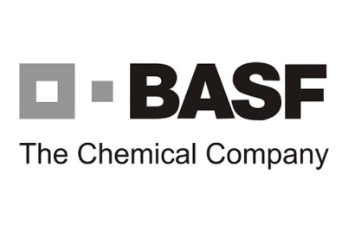PT BASF sebagai perusahaan kimia global yang terintegrasi berkontribusi pada tiga area yaitu: Sumber Daya, lingkungan dan iklim. Kebutuhan energy yang meningkat secara drastic menjadi salah satu tantangan dunia yang paling mendesak. Akses terhadap air bersih dan penggunaan sumber daya yang efisien menjadi hal yang semakin penting. Makanan dan nutrisi. Pertumbuhan populasi penduduk tentu saja membutuhkan lebih banyak makanan. Peningkatan kualitas nutrisi juga akan sangat diperlukan. Kualitas hidup. Pertumbuhan populasi penduduk dan globalisasi memberikan tantangan lebih lanjut. Tiap wilayah dan kelompok sosial memiliki arapan yang berbeda, namun ada kesamaan ambisi yaitu untuk meningkatkan kualitas hidup pribadi. Posisi PT BASF sebagai perusahaan kimia dunia terdepan, menciptakan peluang turut berkontribusi dalam tiga bidang tersebut.

*Gambar 2. 1Logo PT BASF*

## 2.2 StrukturOrganisasi

Aspek manajemen dan organisasi merupakan aspek yang cukup penting dianalisis untuk kelayakan suatu usaha karena walaupun suatu usaha telah dinyatakan layak untuk dilaksanakan tanpa dukungan dari adanya manajemen dan organisasi yang baik, bukan tidak mungkin akan mengalami kegagalan. Tujuan perusahaan akan lebih mudah tercapai jika memenuhi kaidah-kaidah atau tahapan dalam proses manajemen. Aspek manajemen dan organisasi untuk keperluan studi kelayakan bisnis yang perlu dianalisis adalah bagaimana fungsi-fungsi manajemen seperti perencanaan, pengorganisasian, pengoperasian, pelaksanaan dan pengawasan diterapkan dengan benar. Organisasi merupakan isu utama dari semua tahap

analisis keperilakuan, baik individu, kelompok maupun sistem organisasi. Banyak tolak ukur dari efektifitas suatu organisasi, namun satu yang banyak mendapat perhatian adalah kinerja. Mengingat kinerja merupakan tolak ukur efektif tidaknya manajemen mengelola suatu organisasi, makam kinerja tinggi memberikan induksi bahwa manajemen bekerja sangat efektif dalam merealisasikan tujuan organisasi (Wirmayanis, S, 2014).

Manajemen adalah proses menciptakan, memelihara, dan mengoperasikan organisasi perusahaan dengan tujuan tertentu melalui upaya manusia yang sistematis, terkoordinasi, dan kooperatif. Fungsi dari masing-masing manajemen berbeda sesuai dengan kegunaan dari bagian manajemen tersebut. Perencanaan berfungsi untuk membuat perencanaan dari awal kegiatan usaha sampai akhir usaha dengan merumuskan tentang apa, bagaimana, dan kapan kegiatan usaha akan dilaksanakan. Perencanaan berfungsi untuk mempermudah dalam pencapaian tujuan perusahaan dan mengontrol kesalahan pada kegiatan usaha. Koordinasi berfungsi untuk membangun kesamaan tujuan dan pemikiran antar anggota organisasi baik itu karyawan maupun atasan. Koordinasi bertujuan agar kinerja dalam suatu organisasi menjadi stabil tanpa adanya perselisihan antara anggota perusahaan. Pengarahan memiliki fungsi untuk memberikan intruksi yang berasal dari atasan kepada bawahan agar pekerjaan yang dilakukan oleh bawahan menjadi lebih tertata. Pengorganisasian berfungsi untuk membagi tugas apa saja yang perlu dilakukan sehingga masing-masing anggota organisasi pada perusahaan tersebut memiliki tugas tersendiri. Pengawasan berfungsi dalam memberikan kontrol apabila dalam kegiatan usaha yang dilakukan terdapat sebuah kesalahan sehingga dapat dengan mudah teratasi. Manajemen kinerja adalah suatu ilmu yang memadukan seni di dalamnya untuk menerapkan suatu konsep manajemen yang meiliki tingkat fleksibilitas yang representatif dan aspiratif guna mewujudkan visi dan misi perusahaan dengan cara mempergunakan orang yang ada di organisasi tersebut secara maksimal (Sitepu, I.U, 2014).

*Table 2. 1StrukturOrganisasi PT BASF*

Pimpinan PT BASF

Divisi Energi & Sumber Daya

Divisi Pertanian

Divisi Otomotif & Transportasi

Karyawan Riset

Karyawan Sales

Karyawan Sub Divisi

Wakil Pimpinan Divisi

Divisi Kesehatan

Pimpinan Divisi

Struktur organisasi yang terdapat dalam PT BASF yaitu terdiri dari pimpinan yang memimpin jalannya perusahaan. Dibawah posisi pimpinan terdapat beberapa divisi yang menangani masing-masing tugas dari berbagai macam bidang. Ketua divisi bidang pertanian mengatasi para karyawan dalam melakukan pekerjaan mereka. Masing-masing divisi memiliki pimpinan yang mengetuai jalannya suatu proyek dalam pekerjaan agar dapat mencapai tujuan yang diharapkan dari proyek tersebut. Setiap divisi memiliki struktur kerja antara lain terdiri dari pimpinan, wakil pimpinan, karyawan sub divisi dan karyawan yang melakukan pekerjaan dalam tim riset dan sales.

## 2.3 KondisiLingkungan Perusahaan

1. **Manajemen SDM**

Sumberdaya Manusia yang berada di PT BASF meliputi dari pekerja tetap dan pekerja lepas (buruh). Pekerja tetap yang berada di perusahaan menjadi karyawan dan pegawai yang bekerja secara tetap namun terdapat juga karyawan yang bekerja secara kontrak sehingga dalam kurun beberapa tahun karyawan tersebut harus memperpanjang dan memperbarui kontraknya apabila ingin melanjutkan untuk bekerja di PT BASF. Jenis pekerja lain selain pegawai tetap perusahaan PT BASF juga terdapat pekerja lepas atau yang sering disebut sebagai buruh. Pegawai tetap yang diterima bekerja di perusahaan memiliki standard

pendidikan yaitu minimum adalah sarjana lulusan S1/D4 Pertanian sedangkan untuk pegawai lepas tidak terbatas dengan standard pendidikan sehingga menerima dari semua kalangan. Pekerjaan yang dilakukan oleh pekerja tetap berbeda dengan pekerjaan yang dilakukan oleh pekerja lepas (buruh). Jenis pekerjaan yang dilakukan oleh pekerja tetap meliputi kegiatan pengaplikasian produk dan pengamatan yang membutuhkan keterampilan dan kemampuan khusus, sedangkan pekerjaan yang dilakukan oleh pekerja lepas (buruh) yaitu pekerjaan berat yang membutuhkan banyak tenaga seperti melakukan penanaman, dan perawatan tanaman seperti mengatur aliran air irigasi dan membuat plot serta memasang mulsa pada lahan bedengan.

Usaha lain yang dilakukan untuk memanajemen SDM yang ada yaitu dengan melakukan perekrutan berdasarkan dengan orang atau subjek yang akan melakukan kerja sesuai dengan pekerjaan yang diajukan misalnya seperti perekrutan pegawai administrasi yang dilakukan bukan melalui HRD tetapi oleh atasan yang langsung akan melakukan pekerjaan secara bersama nantinya. Kegiatan manajemen SDM lainnya yaitu dengan memberikan beasiswa kepada mahasiswa yang berminat untuk melanjutkan ke perguruan tinggi lebih lanjut dengan syarat untuk bergabung dengan PT BASF dan mau bekerja sebagai karyawan perusahaan. Hal tersebut dilakukan agar kualitas karyawan yang bekerja di perusahaan memiliki kemampuan yang memadai untuk menghadapi tantangan pekerjaan di perusahaan. Karyawan juga melakukan pertemuan dan rapat yang rutin dilaksanakan agar dapat saling bertukar ilmu dan mengasah kemampuan yang dimiliki. Program manajemen SDM lainnya yaitu mengadakan pertemuan untuk melakukan rapat bagi karyawan bagian penjualan (*sales*) untuk berbagi ilmu bagi karyawan yang telah lama bekerja di perusahaan kepada karyawan yang mau bekerja sebagai karyawan bagian penjualan di perusahaan PT BASF.

1. **Program Pengembangan Usaha**

Program yang dilakukan untuk dapat mengembangkan usaha PT BASF yaitu dengan melakukan perekrutan berdasarkan standard dan kriteria pelamar kerja sesuai dengan kebutuhan pekerjaan yang diperlukan dalam perusahaan. Program dalam pengembangan usaha PT BASF yaitu melakukan penelitian untuk dapat mengembangkan produk perusahaan menjadi lebih baik. Pengembangan produk pendukung pertanian dalam perusahaan terbagi menjadi dua. Pertama, pengembangan produk *crop protection* seperti pestisida, fungisida, herbisida dan insektisida. Kedua yaitu pengembangan produk *beyond crop protection* seperti vitamin tanaman.

Usaha yang dilakukan perusahaan untuk dapat mengembangkan program pengembangan usaha antara lain adalah dengan melakukan kerja sama dengan perusahaan lain seperti Dupont dan lembaga pendidikan seperti universitas. PT BASF menyediakan beragam pelatihan dalam bidang pertanian untuk universitas dan petani. Pusat penelitian dan pelatihan tersebut juga mendukung persyaratan uji biologi lapangan bagi produk-produk solusi pertanian BASF serta mendorong percepatan pengembangan dan introduksi produk-produk strategis di pasar Indonesia.

1. **Pekerjaan dan Aktivitas di PT BASF**

Pekerjaan yang dilakukan di perusahaan berkaitan dengan bidang pertanian yaitu terdiri dari dua pekerjaan. Pertama yaitu perusahaan memiliki tim riset yang bekerja untuk meneliti produk yang akan dikeluarkan (*launching*) pada masa yang akan dating. Produk tersebut diteliti apakah layak untuk dipasarkan pada konsumen sehingga kelak dapat membantu petani agar hasil pertanian menjadi lebih baik. Produk yang telah lulus uji coba tidak dapat secara langsung diproduksi secara masal namun masih harus menunggu beberapa tahun kemudian minimal 10 tahu agar dapat dikeluarkan di pasaran. Produk yang masih belum dapat dipasarkan masih berupa kode yaitu produk yang masih dalam tahap penelitian sebelum dapat dipasarkan. Pekerjaan yang kedua yaitu bidang *sales* pertanian yaitu karyawan perusahaan menawarkan dan menjual produk PT BASF

yang dapat dipasarkan ke kios-kios pertanian agar dapat didistribusikan dan dijual kepada petani setempat. Aktivitas lain yang dilakukan oleh karyawan PT BASF dalam bidang pertanian lainnya adalah mengadakan demo plot kepada petani dengan mengumpulkan sejumlah petani dan mengenalkan produk-produk yang dihasilkan PT. BASF dalam bidang pertanian dengan menjelaskan keunggulan dan perbandingan antara produk yang dari perusahaan dengan produk yang biasa dipakai petani. Kegiatan yang dilakukan karyawan perusahaan PT. BASF meliputi bagaimana agar menciptakan produk dan memasarkan produk yang telah diproduksi agar dapat diterima dan membantu kegiatan petani dalam usaha pertanian.

Aktivitas-aktivitas yang dilaksanakan antara lain yaitu pegawai seles rutin mengadakan pertemuan dengan pelanggan dan melakukan meeting dengan sesame pegawai sales selama beberapa kali. Karyawan yang bekerja dalam bidang riset bekerja dengan meneliti masalah yang biasanya dihadapi oleh petani yaitu serangan hama dan pertumbuhan gulma. Kegiatan yang dilakukan dibagi menjadi beberapa tahap yaitu dari penanaman hingga pengamatan intensitas serangan serta populasi yang menyerang. Tahap pertama yang dilakukan oleh pegawai riset adalah melakukan penanaman tanaman budidaya. Penanaman dilakukan dengan system plot sehingga terdapat beberapa ulangan dan tipe perlakuan yang dilakukan terhadap tanaman budidaya. Penanaman tanaman budidaya juga dilakukan dengan menanamn beberapa varietas sehingga dapat diketahui produk yang efektif pada varietas tertentu. Tahap selanjutnya yaitu melakukan perawatan terhadap tanaman budidaya dengan beberapa macam perlakuan. Tipe perlakuan yang digunakan bergantung pada produk yang dipakai dan dosiss yang diaplikasikan pada tanaman. dosis yang diberikan biasanya dibagi menjadi empat yaitu dosis rendah, sednag, tinggi, dan campuran. Perawatan yaitu meliputi kegiatan pengaplikasian produk melalui penyemprotan dan dilakukan beberap kali yaitu pada saat pratanam, saat tanam dan beberapa minggu setelah penanaman.

Kegiatan berikutnya adalah pengamatan yang dilakukan secara beberapa kali untuk melihat hasil kerja dari produk yang telah diaplikasikan pada tanaman apakah produk tersebut siap untuk di launcing atau tidak. Pengamatan dilakukan

pada tiap-tiap penelitian yaitu pada hama, gulma dan penyakit. Penelitian hama penyakit dan gulma mengacu pada permasalahan sebagian besar petani pada setiap komoditinya dengan cara menghitung populasi, intensitas serangan, jenis dan spesies pada setiap komoditi yang diamati. Produk yang siap dilauncing mempunyai kriteria yaitu hasil penelitain memiliki beda nyata dengan aplikasi pada tanaman control atau yang tanpa perlakuan. Aktivitas yang dilakukan tim riset beralur pada penelitian produk yang dapat membantu petani dalam menghadapi masalah hama penyakit dan gulma yang dieluhkan. Maka dengan adanya riset maka akan kelur produk sesuai dengan apa yang dibutuhkan petani.

Perusahaan melakukan control pada karyawan dan produk dengan melaksanakan kunjungan untuk melihat hasil dari pengaplikasian produk yang dilakukan oleh karyawan sehingga dapat menentukan produk apa saja yang layak diproduksi dan diparkan ke konsumen. Kunjungan dilakukan oleh atasan tim riset untuk mengawasi dan memonitoring apakah pelaksanaan riset dilakuan dengan baik dan sesuai dengan yang dibutuhkan petani untuk menjawab permasalahan dilapang.

## 2.4 Lokasi Perusahaan

PT BASF cabang Jember berada Kompleks Agrotechno Park Universtas Jember, desa Jubung Kec. Sukorambi kab. Jember Provinsi Jawa Timur. Pemilihan lokasi pabrik di kawasan Jember ini didasarkan karena letak yang strategis, lebih dekat terhadap produksi di lahan, dan berada pada lingkungan yang tidak jauh dari kampus. Sehingga biaya transportasi pengadaan bahan mentah bisa lebih efisien. PT BASF sendiri memiliki banyak tempat untuk pusatnyaberadadiMalang.

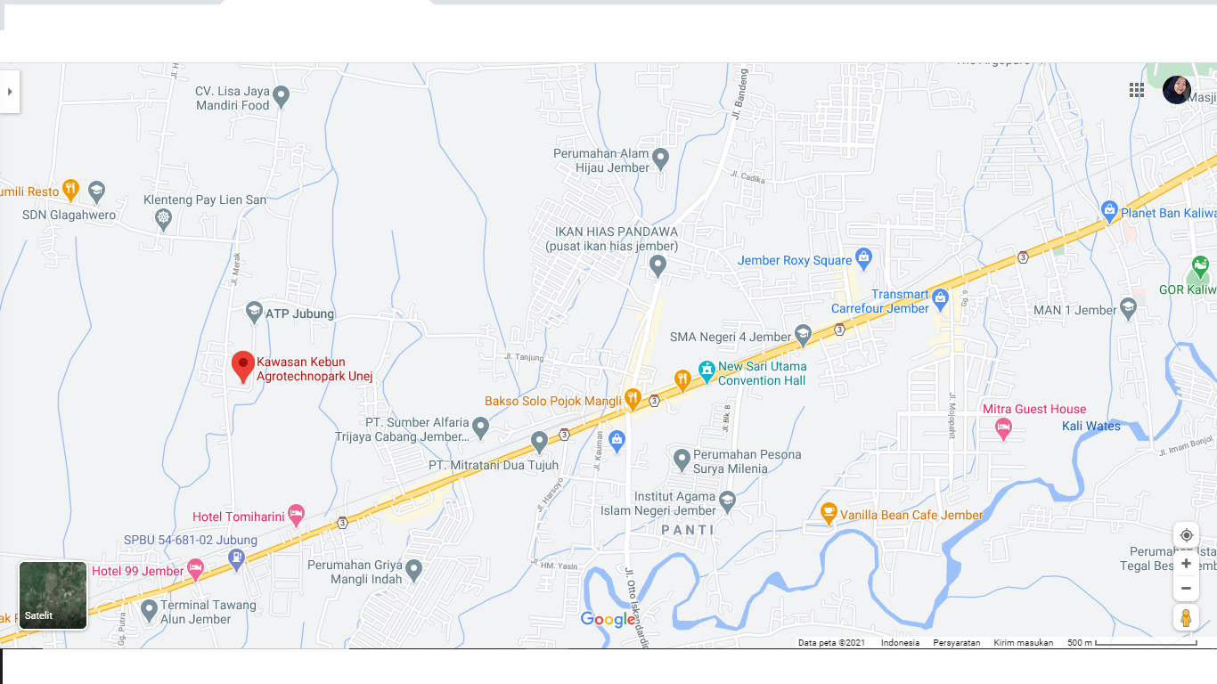

*Gambar 2. 2Peta Lokasi BSAF*

# BAB 3. KEGIATAN UMUM PRAKTEK KERJA LAPANG

1. **Kedelai**

Kedelai merupakan tanaman sumber protein yang murah, sehingga dapat digunakan untuk memenuhi kebutuhan gizi masyarakat. Kebutuhan terhadap kedelai semakin meningkat dari tahun ketahun sejalan dengan bertambahnya penduduk dan meningkatkan kesadarann masyarakat terhadap makanan berprotein nabati. Kedelai merupakan tanaman legum yang kaya protein nabati, karbohidrat dan lemak. Biji kedelai juga mengandung fosfor, besi, kalsium, vitamin B dengan komposisi asam amino lengkap, sehingga potensial untuk pertumbuhan tubuh manusia

1. **Pengolahan Lahan**

Pengolahan lahan di lakukan sebelum tanam yaitu dengan mengolah tanah menggunakan traktor. Pengolahan tanah ini bertujuan untuk memperbaiki kondisi tanah menjadi gembur sehingga pertumbuhan akar tanaman maksimal, juga dapat memperbaiki tekstur tanah, sirkulasi udara dalam tanah sehingga unsur hara dapat diambil oleh akar. Selanjutnya tanah yang sudah di olah dengan menggunakan traktor lalu di biarkan selama satu minggu baru tanah dapat dilakukan penanaman.

1. **Penanaman**

Penanaman dilakukan dengan cara ditugal menggunakan jarak tanam 30 x 20 cm. Sebelum melakukan penanaman, dilakukan perlakuan benih menggunakan insektisida berbahan aktif fipronil dengan tujuan tindakan preventif untuk pengendalian hama yang menyerang tanaman kedelai pada fase awal pertumbuhan. Penanaman dilakukan dengan menggunakan tugal dan memasukkan 2 benih per lubang lalu di tutup kembali dengan tanah dan di beri furadan.

1. **Perawatan**
2. Penyulaman

Penyulaman merupakan kegiatan mengganti tanaman yang rusak atau mati dengan tanaman yang baru. Penyulaman dapat dilakukan dengan dua cara yaitu menggunakan benih dan menggunakan bibit. Penyulaman menggunakan benih sebaiknya segera dilakukan maksimal pada usia 7 hst agar pertumbuhan dapat diseragamkan dengan tanaman yang sebelumnya. Penyulaman kedelai kali ini dilakukan menggunakan bibit. Penyulaman pada tanaman dengan menggunakan bibit baiknya dilakukan pada saat tanaman berusia tidak lebih dari 14 hst karena menghindari kemungkinan tanaman tumbuh tidak normal.

2. Pengendalian OPT

Pengendalian Organisme Pengganggu Tanaman (OPT) merupakan hal yang sangat penting pada proses budidaya. Pengendalian OPT dilakukan dengan tujuan untuk mencegah kerugian budidaya yang diakibatkan oleh adanya organisme yang merugikan. Organisme pengganggu tanaman yang dimaksut kali ini adalah hama dan gulma. Pengendalian OPT kali ini difokuskan kepada pengendalian hama dan gulma. Pada pengendalian hama dilakukan dengan menyemprotkan insektisida sebanyak dua kali. Pada penyemprotan pertama menggunakan insektisida berbahan aktif imidakloprit/spirotretamat sebanyak 20 ml, insektisida berbahan aktif Alfametrin sebanyak 25 ml, ditambahkan perekat dan air 16 liter atau 125ml untuk luasan lahan 2500m². Untuk pengendalian gulma dilakukan penyemprotan herbisida berbahan aktif ammonium glufosinat sebanyak 125 ml yang dilarutkan dalam 16 liter air. Pengaplikasian pestisida tersebut dilakukan dengan cara disemprot pada tanaman yang dilakukan pada waktu pagi hari pada pukul 07.00-10.00

3. Penyiangan

Penyiangan merupakan salah satu pengendalian gulma yang dilakukan secara mekanik yaitu mencabut gulma menggunakan tangan sehingga dipastikan gulma dapat tercabut sampai ke akarnya. Penyiangan dilakukan dengan tujuan untuk membersihkan lahan dari gulma. Pembersihan lahan dari gulma selain secara mekanik dapat dilakukan secara kimiawi yaitu dengan pengaplikasian herbisida yang disesuaikan dengan jenis gulma yang tumbuh di lahan.

3.1.4 Panen

Pemanenan kedelai varietas Detam-2 ini dilakukan pada umur 85 hari setelah tanam. Pemanenan dilakukan apabila tanaman jika sudah tua, yaitu jika 95% daunnya sudah berwarna kuning dan mulai rontok, batangnya kering dan polongnya berwarna coklat (kuning sampai coklat). Kegiatan pemanenan ini dilakuakan dengan menggunakan sabit dan memotong bagian pangkal batang keelai. Tanaman yang sudah dipanen lalu dilakukan penjemuran sampai polongnya kering. Penjemuran sendirri dilakukan selama 2-3 hari apabila cuaca cerah dan panas.

## 3.2 Jagung (*Zea mays*)

### 3.2.1 Penanaman

Penanaman jagung dilakukan dengan cara ditugal. Penanaman menggunakan kenco dengan jarak 50 cm x 20 cm dimana diberikan ketentuan pola 2:1:2. Maksut dari pola 2:1:2 yaitu pada baris pertama diberikan 2 benih per lubang dan pada baris kedua diberikan 1 benih per lubang dan seterusnya. Penanaman dilakukan pada plot berukuran 4m x 3m sebanyak 3 plot. Tujuan dilakukan pola tanam tersebut adalah ketika ada tanaman yang tidak tumbuh maka

dapat mengambil bibit dari lubang tanam yang berisi 2 tanaman. Penanaman harus dilakukan dengan sebaik-baiknya yaitu memperhatikan kondisi tanah. Apabila tanah bertekstur keras dan tidak cukup air maka harus dilakukan penggemburan tanah terlebih dahulu. Setelah selesai menanam maka harus dilakukan penyiraman untuk memastikan tanaman tumbuh dalam kondisi air yang cukup.

### 3.2.2 Perawatan

1. Penyulaman

Penyulaman dilakukan pada usia 9 hst dengan menggunakan benih. Penyulaman dapat dilakukan menggunakan benih maupun bibit. Pada usia tanam 9 hst maka penyulama dilakukan menggunakan benih. Kegiatan ini dilakukan dengan tujuan untuk menggantikan tanaman yang rusak atau mati. Tanaman yang rusak maupun tidak tumbuh dapat diakibatkan oleh kualitas benih yang sudah menurun, adanya serangan hama, kurangnya asupan air dalam masa pertumbuhan maupun permasalahan kondisi lingkungan yang lain.

1. Pemupukan

Pemupukan merupakan salah satu bagian dari perawatan tanaman. Aplikasi pemupukan dapat dilakukan dengan berbagai cara yaitu disebar langsung secara merata pada lahan, ditugal dengan membuat lubang tanam disekitar tanaman, maupun dikocor dengan cara melarutkan pupuk terlebih dahulu dengan air yang kemudian langsung disirapkan pada tanaman menggunakan gembor. Pemupukan kali ini dilakukan sebanyak dua kali. Pada pemupukan pertama yaitu menggunakan urea sebanyak 300 gram yang dilarutkan dalam 11 liter air yang selanjutnya akan disiramkan pada tanaman. Sedangkan pada pemupukan kedua yaitu menggunakan pupuk NPK pelangi yang diaplikasikan dengan cara ditugal.

1. Penyiangan

Penyiangan dilakukan dengan tujuan untuk membersihkan lahan dari gulma yang ada di lahan. Penyiangan dilakukan secara mekanik yaitu dengan cara membersihkan lahan dari gulma dengan cara dicabut sehingga lahan menjadi bersih dan gulma dapat tercabut sampai akar-akarnya. Pengendalian secara mekanik dilakukan karena melihat intensitas gulma yang tumbuh pada lahan

budidaya masih rendah dan masih memungkinkan apabila dilakukan pengendalian secara mekanik atau dicabut. Tindakan pembersihan lahan dari gulma dapat dilakukan secara kimiawi yaitu dengan mengaplikasikan herbisida yang sesuai dengan jenis gulma yang tumbuh pada area lahan.

1. Pengendalian OPT

Pengendalian Organisme Pengganggu Tanaman (OPT) kali ini menggunakan pengendalian secara kimiawi yaitu menggunakan pestisida. Kegiatan pengendalian ini difokuskan pada gulma yaitu dengan menyemprotkan herbisida berbahan aktif topramezon/atrazine dengan dosis 2liter/ha. Hal itu dilakukan karena intensitas serangan gulma sudah sangat tinggi. Pengendalian gulma dengan cara pengaplikasian herbisida dilakukan karena tingkat pertumbuha gulma pada lahan sudah tinggi sehingga tidak memungkinkan apabila harus dilakukan pengendalian secara mekanik atau dicabut manual.

### 3.2.3 Panen

Panen jagung dilakukan apabila jagung sudah memenuhi kriteria. Jagung yang akan dipanen adalah jagung dengan varietas P21 yang sudah berusia 95-100 hst. Jagung yang akan dipanen harus sudah memenuhi kriteria diantaranya kulit klobot sudah berwarna kuning kecoklatan, rambut jagung pada tongkol sudah kering dan berwarna hitam, biji jagung apabila ditekan akan terasa keras dan jagung sudah mengalami kering pohon. Untuk mendapatkan tanaman jagung yang mengalami kering pohon dapat dilakukan penjemuran langsung pada pohonnya. Selama satu minggu sebelum dipanen tanaman jagung harus ditebang bagian ujung sampai pada tongkol teratas dan dirontokkan seluruh daunnya sehingga hanya disisakan tongkol pada tanaman tersebut agar tongkol mendapatkan cahaya matahari yang cukup dan dapat kering maksimal.

## 3. 3 Padi (*Oryza sativa*)

### 3.3.1 Pemeraman

Pemeraman padi merupakan tahapan yang perlu dilakukan sebelum benih disebar untuk persemaian. Pemeraman dilakukan selama 2 hari dimana benih padi direndam air didalam bak. Kondisi benih harus seluruhnya terendam dengan air. Benih padi yang digunakan adalah varietas mekongga. Tindakan pemeraman ini dilakukan dengan tujuan untuk merangsang benih agar berkecambah. Umumnya pemeraman dilakukan selama 24 jam atau lebih. Apabila benih sudah terlihat berkecambah maka proses pemeraman sudah bisa diberhentikan. Setelah proses pemeraman maka benih siap untuk disemai. Sebelum disemai benih harus didiamkan beberapa waktu untuk memastikan tidak ada air yang terbawa.

### 3.3.2 Persemaian

Persemaian merupakan tahapan yang penting dalam proses budidaya padi. Persemaian dilakukan dengan cara menaburkan benih padi yang sebelumnya sudah diperam pada lahan yang telah diolah sebelumnya. Persemaian kali ini dilakukan pada petak lahan yang berukuran 2m x 15m sebanyak 6 petak. Tujuan dilakukannya persemaian agar benih yang disebar dapat merata dan dengan mudah melekat pada tanah sehingga pada awal pertumbuhannya akar mudah masuk kedalam tanah. Selain itu persemaian juga bermanfaat agar benih tidak mudah busuk karena tumbuh pada tanah dengan kadar air yang tinggi bahkan bisa sampai tergenang. Proses perkecambahan juga akan dipercepat karena benih sebelumnya sudah diperam terlebih dahulu.

### 3.3.3 Perawatan

1. Penyiangan

Penyiangan dilakukan dengan cara mekanik yaitu mencabut gulma yang ada di lahan dengan tangan sehingga gulma akan tercabut sampai ke akarnya. Penyiangan mekanik dilakukan karena kondisi gulma yang tumbuh pada lahan masih dibawah ambang ekonomi jadi masih memungkinkan apabila dilakukan pengendalian secara mekanik. Pengendalian secara mekanik harus dilakukan secara hati-hati karena terdapat jenis gulma yang memiliki morfologi hampir sama dengan tanaman padi yaitu jenis gulma rumput. Diperlukan ketelitian dalam melakukan pengendalian ini karena ditakutkan bukan hanya gulma saja yang tercabut melainkan padi juga ikut tercabut.

1. Pengendalian OPT

Pengendalian Organisme Pengganggu Tanaman (OPT) dilakukan untuk mengendalikan penyakit dan gulma. Untuk mengendalikan penyakit dilakukan sebanyak dua kali yaitu pada saat persemaian dan pada saat fase vegetatif. Pengendalian pada fase vegetatif dilakukan dengan menyemprotkan herbisida berbahan aktif bentazon/MCPA untuk mengendalikan gulma daun lebar dan teki-tekian dan juga menyemprotkan fungisida dengan bahan aktif propineb sebanyak 4 sdm, fungisida berbahan aktif pyraclostrobin/metiram 15ml dan perekat 30 ml yang dilarutkan dalam 16 liter air. Penyemprotan ini dilakukan untuk mengendalikan penyakit busuk batang dan hawar daun pada tanaman padi. Pada penyemprotan persemaian juga diberikan fungisida berbahan aktif pyraclostrobin/metiram 15ml dan dicampur dengan insektisida berbahan aktif klorantranilipron. Penyenprotan ini merupakan tindakan preventif bagi tanaman yang dilakukan untuk mencegah adanya serangan penyakit seperti penyakit potong leher, karat daun maupun bercak daun.

1. Monitoring

Monitoring merupakan kegiatan pemantauan pada tanaman. Monitoring kali ini dilakukan dengan tujuan memantau organisme pengganggu tanaman yang ada pada area lahan. Kegiatan monitoring dilakukan dengan adanya pendampingan pembimbing lapang. Kegiatan ini dilakukan dengan tujuan untuk mengetahui hama, gulma dan penyakit apa saja yang ada pada lahan yang menyerang tanaman padi. Didalam kegiatan monitoring juga dilakukan evaluasi mengenai pemahaman mahasiswa tentang OPT yang ada. Melihat, mengamati dan mengidentifikasi apa yang terjadi pada tanaman sehingga dapat diketahui tindakan apa yang harus dilakukan untuk mengatasi permasalahan tersebut.

1. Pengamatan

Pengamatan kali ini dilakukan dengan objek malai padi. Pada pengamatan ini dilakukan dengan cara mengambil sampel malai padi pada tiap perlakuan sebanyak 50 sampel pada tiap plot perlakuan. Pengambilan sampel malai yaitu dengan cara dipotong pada pangkal malainya saja menggunakan gunting atau

cutter. Setelah sampel diambil kemudian ditimbang sesuai plot masing-masing. Pada penimbangan terdapat dua ketentuan yaitu berat bulir dengan malai dan berat bulir tanpa malai. Pengamatan malai padi dilakukan di dua tempat. Pada pengamatan yang pertama dilakukan di lahan milik BASF yang berlokasi di jubung dan pengamatan yang kedua dilakukan di kecamatan Yosowilangun, Lumajang.

### 3.3.4 Survei Petani

Survei petani merupakan kegiatan awal yang dilakukan yaitu mengumpulkan petani yang sedang atau akan melakukan budidaya padi dimana nantinya akan dilakukan demonstrasi plot untuk memperkenalkan produk herbisida baru yang diproduksi oleh perusahaan. Herbisida yang akan diperkenalkan adalah herbisisda pra tumbuh untuk mengendalikan gulma pada tanaman padi yang tergolong dalam gulma biji-bijian. Survei ini dilakukan di dua tempat yang ada di desa bangsalari Kecamatan bangsalsari kabupaten jember.

### 3.3.5 Aplikasi Herbisida Berbahan Aktif Pendimetalin

Herbisida yang dijadikan bahan untuk melakukan demonstrasi plot adalah herbisida pra tumbuh dengan bahan aktit pendimetalin. Herbisida ini dapat dikatakan sebagai herbisida yang unik dimana memiliki berbagai fungsi. Selain sebagai pengendali gulma, herbisida ini juga berfungsi sebagai zat pengatur tumbuh pada tanaman. Manfaat dari pengaplikasian herbisida ini diperoleh ketika dilakukan dengan cara yang berbeda. Untuk mendapatkan manfaat herbisida sebagai pengendali gulma maka harus diaplikasikan pada saat 2 atau 3 hari setelah tanam padi, diaplikasikan pada kondisi tanah macak-macak sampai sedikit tergenang dan bersih dari gulma apapun maka herbisida ini akan bekerja sebagai pengendalian gulma padi yang berasal dari biji-bijian. Herbisida ini akan berubah fungsi menjadi zat pengatur tumbuh yang bisa meningkatkan laju pertumbuhan gulma dan memperbaiki morfologi gulma apabila diaplikasikan kepada lahan yang sudah banyak ditumbuhi gulma. Aplikasi herbisida ini dilakukan pada lahan milik petani yang ditanam padi varietas IR-32.

### 3.3.6 Demonstrasi Plot

Demonstrasi plot merupakan suatu metode penyuluhan kepada petani dengan cara membuat lahan percobaan sebagai contoh agar petani dapat melihat sekaligus memperagakan kegiatan apa yang akan dilakukan. Dalam hal ini demonstrasi plot dilakukan dengan tujuan mengenalkan produk baru yaitu herbisida pra tumbuh berbahan aktif pendimetalin yang dimiliki oleh perusahaan. Aplikasi herbisida dilakukan langsung oleh petani yang didampingi oleh mahasiswa dan pihak perusahaan untuk mengkondisikan dosis yang dipakai dalam luasan tertentu, syarat dilakukan aplikasi, teknik aplikasi yang baik dan benar serta kondisi lahan yang siap untuk diaplikasikan. Teknik yang salah dan syarat yang tidak terpenuhi akan menjadi hal yang dapat menggagalkan atau menyebabkan herbisida tersebut tidak dapat bekerja secara maksimal untuk mengendalikan gulma yang menjadi sasaran.

### 3.3.7 Penanaman Refugia

Tanaman refugia merupakan tanaman baik itu gulma maupun tanaman yang tumbuh disekitar tanaman yang dibudidayakan. Keberadaan tanaman refugia ini dapat secara alami maupun buatan yaitu sengaja ditanam untuk kepentingan budidaya. Manfaat dari penanaman tanaman refugia ini adalah untuk menjadi habitat bagi musuh alami baik predator maupun parasitoid kaitannya untuk melestarikan keberadaan musuh alami. Proses penanaman refugia ini dilakukan disekitar area lahan yang akan dijadikanebagai lahan untuk budidaya padi. Penanaman ini dilakukan dengan menanam bibit bunga yang memiliki warna mencolok seperti bunga kenikir, bunga jengger ayam (celosia) maupun bunga tahi ayam (marigold).

### 3.3.8 Sosialisasi di Lahan ASF

Sosialisasi kali ini dilakukan di lahan ASF (AgroSolution Farm) yang merupakan lahan percobaan milik PT BASF. Sosialisasi ini dilakukan oleh pihak perusahaan dengan para petani yang sedang melakukan budidaya padi. Sosialisasi yang dilakukan adalah sosialisasi mengenai produk herbisida untuk tanaman padi baik itu herbisida pra tumbuh maupun herbisida purna tumbuh. Herbisida yang

dimaksut adalah herbisida untuk mengendalikan segala jenis gulma, yaitu gulma daun lebar, gulma daun sempit maupun gulma jenis teki-tekian.

## 3.4 Tomat (*Solanum licopersicum*)

### 3.4.1 Penanaman

Penanaman tomat dilakukan dengan menggunakan bibit. Sebelum ditanaman benih tomat harus disemai terlebih dahulu pada tray semai yang telah dipersiapkan. Benih tomat yang telah disemai kemudian tumbuh menjadi bibit dan pada usia tertentu siap untuk dipindahkan ke lahan. Penanaman tomat dilakukan pada lahan dimana sebelumnya telah diaplikasikan mulsa hitam perak pada lahan yang sudah dibentuk bedengan. Pada tiap bedengan tersebut dilubangi untuk tempat menanam bibit. Pada saat menanam ditambahkan pupuk kandang secukupnya pada tiap-tiap lubang tanam.

### 3.4.2 Aplikasi ZPT

Zat Pengatur Tumbuh (ZPT) merupakan zat yang dihasilkan baik secara alami maupun buatan (sintesis) yang diaplikasikan pada tanaman yang bertujuan untuk mempengaruhi pertumbuhan tanaman. Pengaruh yang diberikan oleh ZPT ini dapat berupa memacu pertumbuhan tanaman maupun menghambat petumbuhan. Pengaplikasian ZPT dilakukan dengan cara disiramkan langsung pada tanaman.

### 3.4.3 Panen

Proses panen merupakan tahap akhir budidaya. Pada tanaman tomat dapat dipanen ketika berusia mulai dari 60-100 hst. Proses pemanenan tomat dilakukan dengan cara memetik buah tomat yang sudah matang. Kematangan tomat dapat dilihat dari warna buahnya yaitu berwarna oranye kemerahan. Akan tetapi tomat juga dapat dipanen ketika masih berwarna hijau tergantung pada kebutuhan.

## 3.5 Cabai (*Capsicum annum*)

### 3.5.1 Penanaman

Penanaman cabai dilakukan dengan menggunakan bibit. Sebelum ditanaman benih cabai harus disemai terlebih dahulu pada tray semai yang telah

dipersiapkan. Benih cabai yang telah disemai kemudian tumbuh menjadi bibit dan pada usia tertentu siap untuk dipindahkan ke lahan. Penanaman cabai dilakukan pada lahan dimana sebelumnya telah diaplikasikan mulsa hitam perak pada lahan yang sudah dibentuk bedengan. Pada tiap bedengan tersebut dilubangi untuk tempat menanam bibit. Pada saat menanam ditambahkan pupuk kandang pada tiap-tiap lubang tanam.

### 3.5.2 Aplikasi ZPT

Zat Pengatur Tumbuh (ZPT) merupakan zat yang dihasilkan baik secara alami maupun buatan (sintesis) yang diaplikasikan pada tanaman yang bertujuan untuk mempengaruhi pertumbuhan tanaman. Pengaruh yang diberikan oleh ZPT ini dapat berupa memacu pertumbuhan tanaman maupun menghambat petumbuhan. Pengaplikasian ZPT dilakukan dengan cara disiramkan langsung pada tanaman.

### 3.5.3 Panen

Proses panen merupakan tahap akhir budidaya. Pada tanaman cabai dapat dipanen beberapa kali. Panen pertama pada tanaman tomat dapat dilakukan ketikatanaman berusia 60-75 hst. Panen kedua dan selanjutnya dapat dilakukan stelah 2 atau 3 hari setelahnya. Panen tomat dilakukan beberapa kali karena waktu pematangan cabai berbeda-beda. Cabai yang telah berwarna merah sempurna dapat dipanen dengan cara langsung dipetik dari pohonnya. Akan tetapi seperti halnya tanaman tomat, cabai bias dipanen ketika masih berwarna hijau karena terkadang masyarakat membutuhkan cabai yang berwarna hijau untuk kebutuhan, misalnya sebagai bahan masakan.

## 3.6 Jeruk Nipis (*Citrus aurantiifolia*)

### 3.6.1 Pengujian Insektisida

Pengujian insektisida itu sendiri merupakan kegiatan yang dilakukan oleh perusahaan sebelum mengeluarkan produk insektisida. Produk tersebut harus diuji pada tanaman untuk diketahui efektivitasnya. Apabila telah dinyatakan berpengaruh terhadap pengendalian hama maka produk tersebut dapat dikeluarkan. Pada tahap pengujian insektisida yang perlu diperhatikan adalah bahan aktif, dosis yang digunakan dan hama sebagai sasaran. Dalam hal ini hama yang menjadi sasaran insektisida tersebut adalah hama kutu kebul pada tanaman jeruk nipis.

### 3.6.2 Pengamatan Intensitas Serangan Hama

Pengamatan intensitas serangan merupakan suatu bentuk proses mengamati populasi dari hama tersebut. Dalam hal ini hama yang menjadi sasaran adalah hama kutu kebul. Hama tersebut merupakan sasaran dari insektisida yang akan dikeluarkan oleh perusahaan. Hal itu selaras dengan penjelasan pada point sebelumnya mengenai pengujian insektisida. Untuk menguji efektivitas insektisida tersebut perlu dilakukan pengamatan intensitas serangan hama setelah diaplikasikan insektisida tersebut. Hasil akhir yang menyatakan apakah insektisida tersebut berperan untuk mengendalikan kutu kebul pada tanaman jeruk adalah adanya data yang menyebutkan intensitas serangan hama tersebut.

# BAB 4. PENGGUNAAN PESTISIDA BERBAHAN AKTIF ALFAMETRIN UNTUK PENGENDALIAN HAMA PADA TANAMAN KEDELAI (Glycine max) PT. BASF DI JEMBER

## 4.1 Pengertian Insektisida

Insektisida merupakan bahan yang mengandung senyawa kimia beracun yang bisa mematikan semua jenis serangga. Serangga menyerang tanaman untuk memperoleh makanan denganberbagai cara, sesuai tipe mulutnya. Kelompok pestisida yang terbesar dan terdiri atas beberapa sub kelompok kimia yang berbeda. Insektisida merupakan semua zat kimia dan bahan lain serta jasad renik, serta virus yang dipergunakan untuk memberantas, atau mencegah binatang-binatang yang dapat menyebabkan penyakit pada manusia. Gejala keracunan karena inektisida berupa gejala muskarinik, nikotinik dan syaraf pusat (Wismaningsih dan Oktaviasari, 2016).

## 4.1.1 Pengertian Insektisida Berbahan Aktif Alfametrin

Bahan aktif pestisida adalah bahan kimia yang terdapat pada pada pestisida yang dapat mengendalikan atau membunuh hama penyakit pada tanaman. Pengalaman dilapang tentang keefektifan (sinergisme) penggunaan beberapa jenis pestisida dapat menjadi masukan bagi formulator pestisida. Bebrapa bahan aktif pestisida yang berlainan cara kerjaanya dan bersifat sinergistik dapat digabung menjadi formula tunggal. Penggabungan tersebut (rasio dan jumlah bahan aktif, jenis bahan pembawa, jenis pengemulsi) hanya dapat dilakukan oleh tenaga kerja professional. Disamping lebih efektif, formula campuran tidak boleh lebih beracun bagi tanaman, manusia, dan lingkungan (Supriadi, 2013). Ada berbagai banyak bahan aktif yang digunakan dalam pestisida, label pada suatu pestisida mewakili nama bahan aktif beserta konsentrasinya sekaligus. Beberapa bahan aktif bekerja pada spektrum yang luas yakni bisa membunuh hampir semua jenis hama penyakit dan yang lainnya hanya selektif dalam membunuh hama penyakit tertentu (Nanang, 2014). Penggunaan bahan aktif alfametrin ini yang digunakan pada PT BASF ini merupakan bahan aktif yang terkandung pada insektisida Fastac 15 EC. Bahan aktif dari pestisda ini sebagai racun kontak, racun lambung yang berbentuk pekatan yang dapat diemulsikan berwarna jernih kekuningan untuk mengendalikan hama pada tanaman kedelai seperti hama ulat grayak (*Spodoptera litura*), penggerek polong (*Etiella zinckenelia*), Lalat bibit (*Agromyza phaseoli*) Penggulung daun (*Lamprosema indicata*), Kepik hijau (*Nezara viridula*).

4.1.2 Persiapan Bahan

Sebelum dilakukan penyemprotan insektisida maka perlu dilakukan untuk menyiapkan bahan yang dibutuhkan. Pada PT. BASF cabang Jember pembuatan pestisida sendiri tidak dilakukan disini hanya pengaplikasian di lahan atau demo plot nya saja yang dilakukan di lahan. Hal pertama yang dilakukan yaitu menyiapkan bahan dan alat apa saja yang dibutuhkan saat aplikasi nantinya. Adapun bahan yang harus disiapkan yaitu insektisida berbahan aktif alfametrin, air, perekat (perekat ini digunakan sesuai kondisi, apabila akan hujan maka perlu digunakan perekat). Selanjutnya yaitu alat

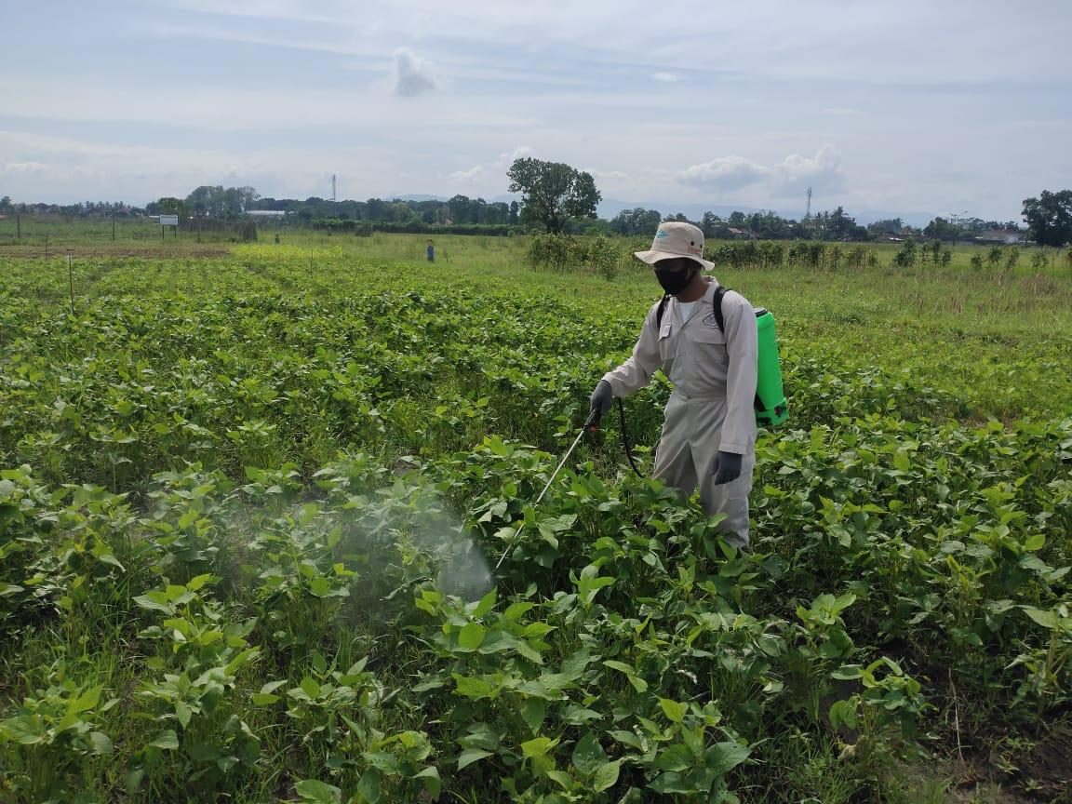

*Gambar 4. 1Aplikasi Insektisida*

## 4. 4 Kelebihan dan Kekurangan

### 4.4.1 Kelebihan

1. Efektif pada dosis yang relatif rendah
2. Mengendalikan semua tingkat daur hidup hama, termasuk memiliki kemampuan untuk mencegah menetasnya telur (ovisida)
3. Memiliki efek penolakan (repellent) terhadap hama dan membuat hama enggan untuk memakan permukaan tanaman yang telah disemprot (antifeedant)
4. Tidak mudah tercuci oleh hujan
5. Dampak yang minimal terhadap lingkungan dan binatang bukan sasaran

### 4.4.2 Kekurangan

1. Tidak ramah lingkungan karena terbuat dari bahan kimia
2. Memiliki residu dan tosisitas yang tinggi terhadap manusia dan hewan sekitar
3. Menyebabkan keracunan apabila petani tidak menggunakan APD dengan baik dan benar

## 4.5 Analisa Usaha Tani

Analisa usaha tani merupakan perhitungan biaya budidaya dimulai dari biaya penyusutan alat, biaya operasional meliputi biaya variabel dan biaya tetap. Analisa usaha tani dilakukan untuk mengetahui besarnya investasi, unsur biaya, tingkat produksi yang harus dicapai, harga jual yang menguntungkan, danbesarnya keuntungan yang akan diraih.

1. Biaya Penyusutan Alat

Penyusutan alat merupakan nilai yang terdapat pada suatu alat dengan melihat harga awal dari barang tersebut, umur ekonomis barang, dan jumlah barang tersebut. Biaya penyusutan ini merupakan penurunan nilai dari suatu mesin / alat akibat dari pertambahan umur pemakaian.

1. Biaya Operasional

Biaya operasional merupakan biaya yang dikeluarkan selama berusaha tani. Biaya tersebut meliputi biaya variabel dan biaya tetap. Biaya variabel adalah biaya yang senantiasa berubah seiring dengan perkembangan usaha atau aktivitas operasional perusahaan seperti pupuk, pestisida, dan tenaga kerja. Sedangkan biaya tetap adalah biaya yang perubahannya biasanya bukan ditentukan oleh aktivitas operasional perusahaan seperti biaya sewa lahan.

Potensi hasil rata-rata produksi kedelai adalah 864 kg per 2500m². Harga pembelian adalah Rp. 8.500/kg. Adapun analisis kelayakan usaha budidaya produksi kedelai yaitu:

a. Pendapatan = Hasil Produksi Bersih x Harga/Kg

= Rp 864 Kg x Rp 8.500/Kg

= Rp 7.344.000

b. Keuntungan = Total Pendapatan - Total Biaya Produksi

= Rp 7.344.000 – RP. 3.855.000

= Rp 3.489.000

c. BEP Harga = Total Biaya Produksi : Hasil Produksi

= Rp 3.855.000 : 364 kg

= Rp 4.461/ kg

d. BEP Produksi = Total Biaya Produksi : Harga per kg

= Rp3.855.000 : Rp 8.500

= 453,5/ kg

e. R/C Ratio = Total Pendapatan : Total Biaya Produksi

= Rp 7.344.000 : Rp 3.855.000

= 1,90

f. B/C Ratio = Total Keuntungan : Total Biaya Produksi

= Rp 3.489.000 : Rp 3.855.000

= 0,90

g. Harga Pokok Produksi (HPP) = Total Biaya Poduksi : Jumlah Produk (Kg)

= Rp 3.855.00 : 364 kg

= Rp 10.590,-/kg

Hasil analisa usaha yang diperoleh menunjukan bahwa dalam usaha tani PT. BASF dalam luasan 2.500m² diperoleh pendapatan sebesar Rp.7344.000,- dengan keuntungan sebesar Rp. 3.489.00 dari total biaya produksi sebesar Rp. 3.855.000,- sehinggadiperoleh BEP produksi 453,5/Kg. BEP harga yaitu Rp 4.461,-. Sedangkan R/C ratio diperoleh hasil 1,90 atau > 1 dan B/C Ratio diperoleh 0,90 atau > 0, sehingga usaha produksi budidaya kedelai ini layak untuk dijalankan.

# BAB 5. KESIMPULAN DAN SARAN

## 5.1 Kesimpulan

Berdasarkan hasil kegiatan praktek kerja lapang di PT. BASF cabang Jember dan berbagai kegiatan langsung dengan sosisalisasi di petani dapat ditarik kesimpulan yaitu :

1. Pengaplikasian dosis insektisida berbahan aktif Alfametrin sudah sesaui

dengan kebutuhan dari penyemprotan yaitu memerlukan 500ml/ha sehingga untuk dosis 125ml/ha pada luasan 2500m² dan sesaui dengan prinsip aplikasi pestisida yaitu tepat dosis, tepat sasaran, tepat jenis, tepat cara dan tepat waktu.

2. Insektisida dengan bahan aktif alfametrin ini merupakan insektisida yang

terfokus pada hama ulat grayak pada tanaman kedelai yang merupakan insektisida racun kontak dan racun lambung.

3. Untuk analisa usaha tani pada produksi tanaman kedelai ini mencai hasil 864

kg/2500m² dengan pendapatan sebesar Rp. 7.344.000,- dan mendapatkan keuntungan sebesar Rp. 3.489.000,- yang artinya perusahaan mendapatkan laba.

## 5. 2 Saran

Meningkatkan hubungan kerjasama yang baik antara Politeknik Negeri Jember dengan PT. BASF cabang Jember, sehingga mahasiswa tidak kesulitan dalam melaksanakan Praktek Kerja Lapang

DAFTAR PUSTAKA

Pusat Data Informasi Pertanian. 2016. Outlook Komoditas Pertanian Sub Sektor

Tanaman Pangan.

Rianto, N. J. 2014. EFEKTIFITAS APLIKASI INSEKTISIDA ALFAMETRIN 15 g/l TERHADAP HAMA PENGGEREK POLONG ( Maruca testualis Geyer) PADA TANAMAN KACANG HIJAU (Phaeseolus radiatus L). 1-9.

Royani, M. 2013. Efektivitas Pestisida Berbahan Aktif Alfametrin Untuk Mengendalikan Hama Penghisap Polong Riptortus linearis Pada Tanaman Kacang Hijau (Phaseolus radiatus L). 110.

Supriadi. 2013. Optimasi Pemanfaatan Beragam Jenis Pestisida untuk Mengendalikan Hama dan Penyakit Tanaman . *Jurnal Litbang Pertanian* , 1-9.

Universitas Jember. 2018. *Universitas Jember Gandeng BASF Buka Agro Solution Farm.* Diakses pada 12 Januari 2021. <https://unej.ac.id/universitas-jember-gandeng-basf-buka-agro-solution-farm/>

Wismaningsih , E. R., & Oktaviasari , D. I. 2016. Identifikasi Jenis Pestisida dan Penggunaan APD pada Petani Penyemprot di Kecamatan Ngantrung Kabupaten Tulungagung. *Jurnal Wiyata* , 103.

LAMPIRAN

Lampiran Analisa Usaha Tani Kedelai varietas detam 1

Komoditas : kedelai

Varietas : detam 1

Potensial produksi : 864kg/ 2500m²

Tabel 1. Total biaya Penyusutan Harga Tetap

|  |  |  |  |  |  |  |  |  |
| --- | --- | --- | --- | --- | --- | --- | --- | --- |
| **No** | **Uraian** | **Unit** | **Harga**  **Satuan (Rp)** | **Total**  **Harga (Rp)** | | **Umur Pakai** | **Biaya Penyusutan**  **/ 4 bulan** | **Jumlah**  **Harga (Rp)** |
| **A.** | **Investasi Harga Tetap** | | | | | | | |
| 1. | Sprayer | 2 | 500.000 | 1.000.000 | 5 tahun | | 66.666 | 67.000 |
| 2. | Cangkul | 5 | 35.000 | 175.000 | 3 tahun | | 19.444 | 19.400 |
| 3. | Kenco | 5 | 2.500 | 12.500 | 3 tahun | | 1.389 | 1.400 |
| 4. | Sabit | 5 | 35.000 | 175.000 | 3 tahun | | 19.444 | 19.400 |
| 5. | Timba | 5 | 10.000 | 50.000 | 3 tahun | | 5.556 | 5.600 |
| **Total Biaya Penyusutan Investasi Harga Tetap** | | | | | | | | **112.800** |

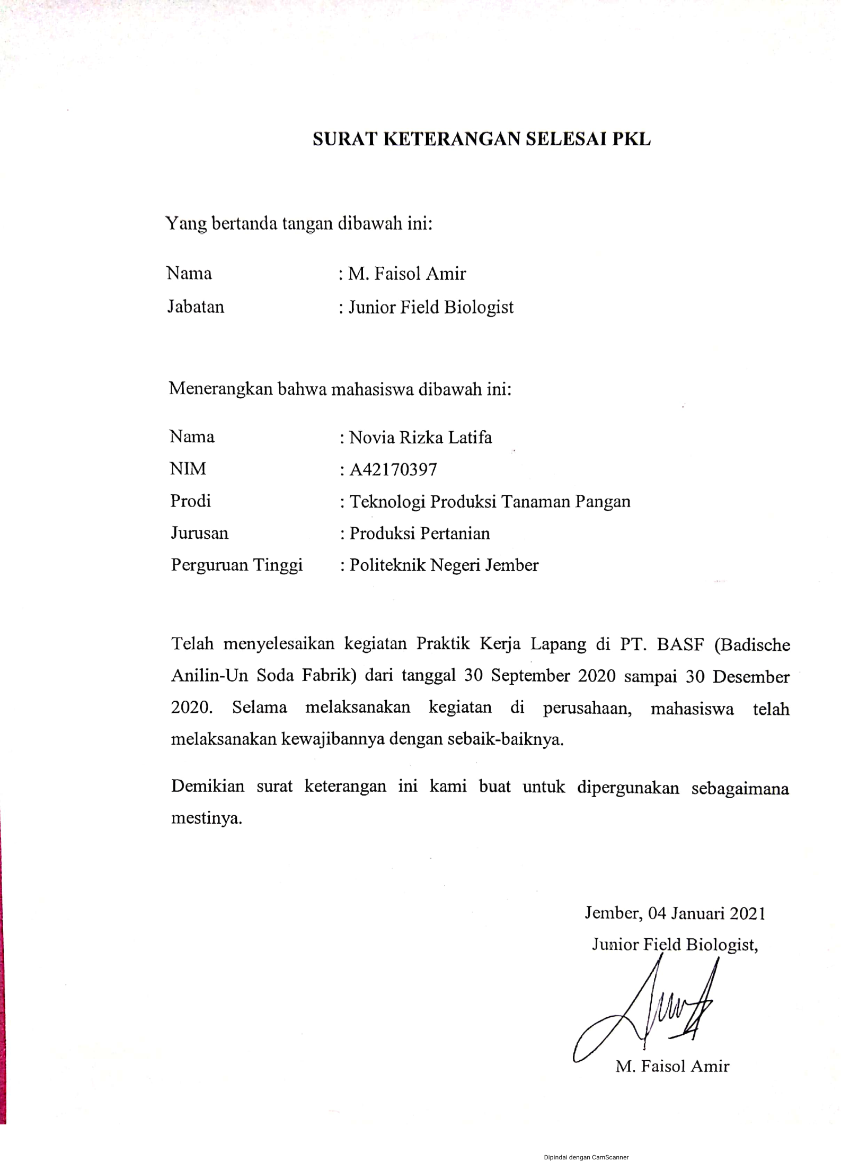

Tabel 2. Biaya Operasional Produksi Kedelai Detam 1

|  |  |  |  |  |
| --- | --- | --- | --- | --- |
| **No** | **Uraian** | **Unit** | **Harga Satuan (Rp)** | **Jumlah Harga (Rp)** |
| **B.** | **Biaya Operasional** | | | |
| 1. | Biaya Pokok (Biaya Tidak Tetap) / *Variabel Cost* | | | |
|  | Pemupukan | | | |
|  | Basta 150 SL (Herbisida) | 1liter | 169.000 | 169.000 |
|  | Fastac 15 EC (Insektisida) | 500ml | 57.000 | 57.000 |
|  | Furadan | 4 kg | 30.000/2kg | 60.000 |
|  | Pupuk SP-36 | 50 kg | 2.400 | 120.000 |
|  | Pupuk Urea | 50 kg | 2.250 | 112.500 |
|  | Pupuk KCl | 75 kg | 7.000 | 525.000 |
|  | **Total biaya** | | | **1.043.000** |
|  | Upah Tenaga Kerja |  |  |  |
|  | Penyemprotan Herbisida | 2 HOK | 35.000 | 70.000 |
| Pembuatan Saluran Drainase | 2 HOK | 35.000 | 70.000 |
| Penanaman | 5 HOK | 35.000 | 175.000 |
| Pembumbunan | 2 HOK | 35.000 | 70.000 |
| Pemupukan | 3 HOK | 35.000 | 105.000 |
| Pengendalian OPT | 2 HOK | 35.000 | 70.000 |
| Panen | 4 HOK | 35.000 | 140.000 |
|  | **Total Biaya** | | | **700.000** |
| Total Biaya Pokok | | | | 1.743.000 |
| 2. | Biaya usaha (Biaya Tetap) / Fixed Cost | | |  |
|  | Sewa tanah 1 musim | 2500m² | 2.000.000 | 2.000.000 |
| Total Biaya Usaha | | | | 2.000.000 |
| Total Biaya Oprasional (Biaya Pokok + Biaya Usaha ) | | | | 3.743.000 |
| **Total Biaya Produksi**  **(Biaya Penyusutan Investasi Harga Tetap + Biaya Operasional)** | | | | **3.855.800** |

Lampiran 1. Surat Keterangan selesai PKL

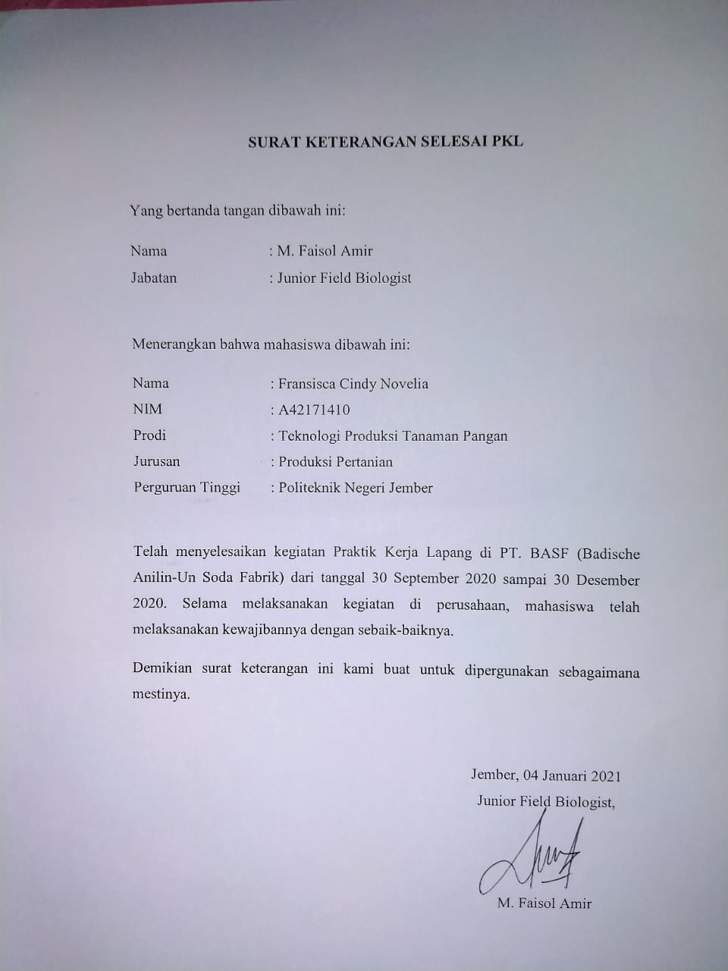

Lampiran 2. Rangkuman Kegiatan Harian PKL

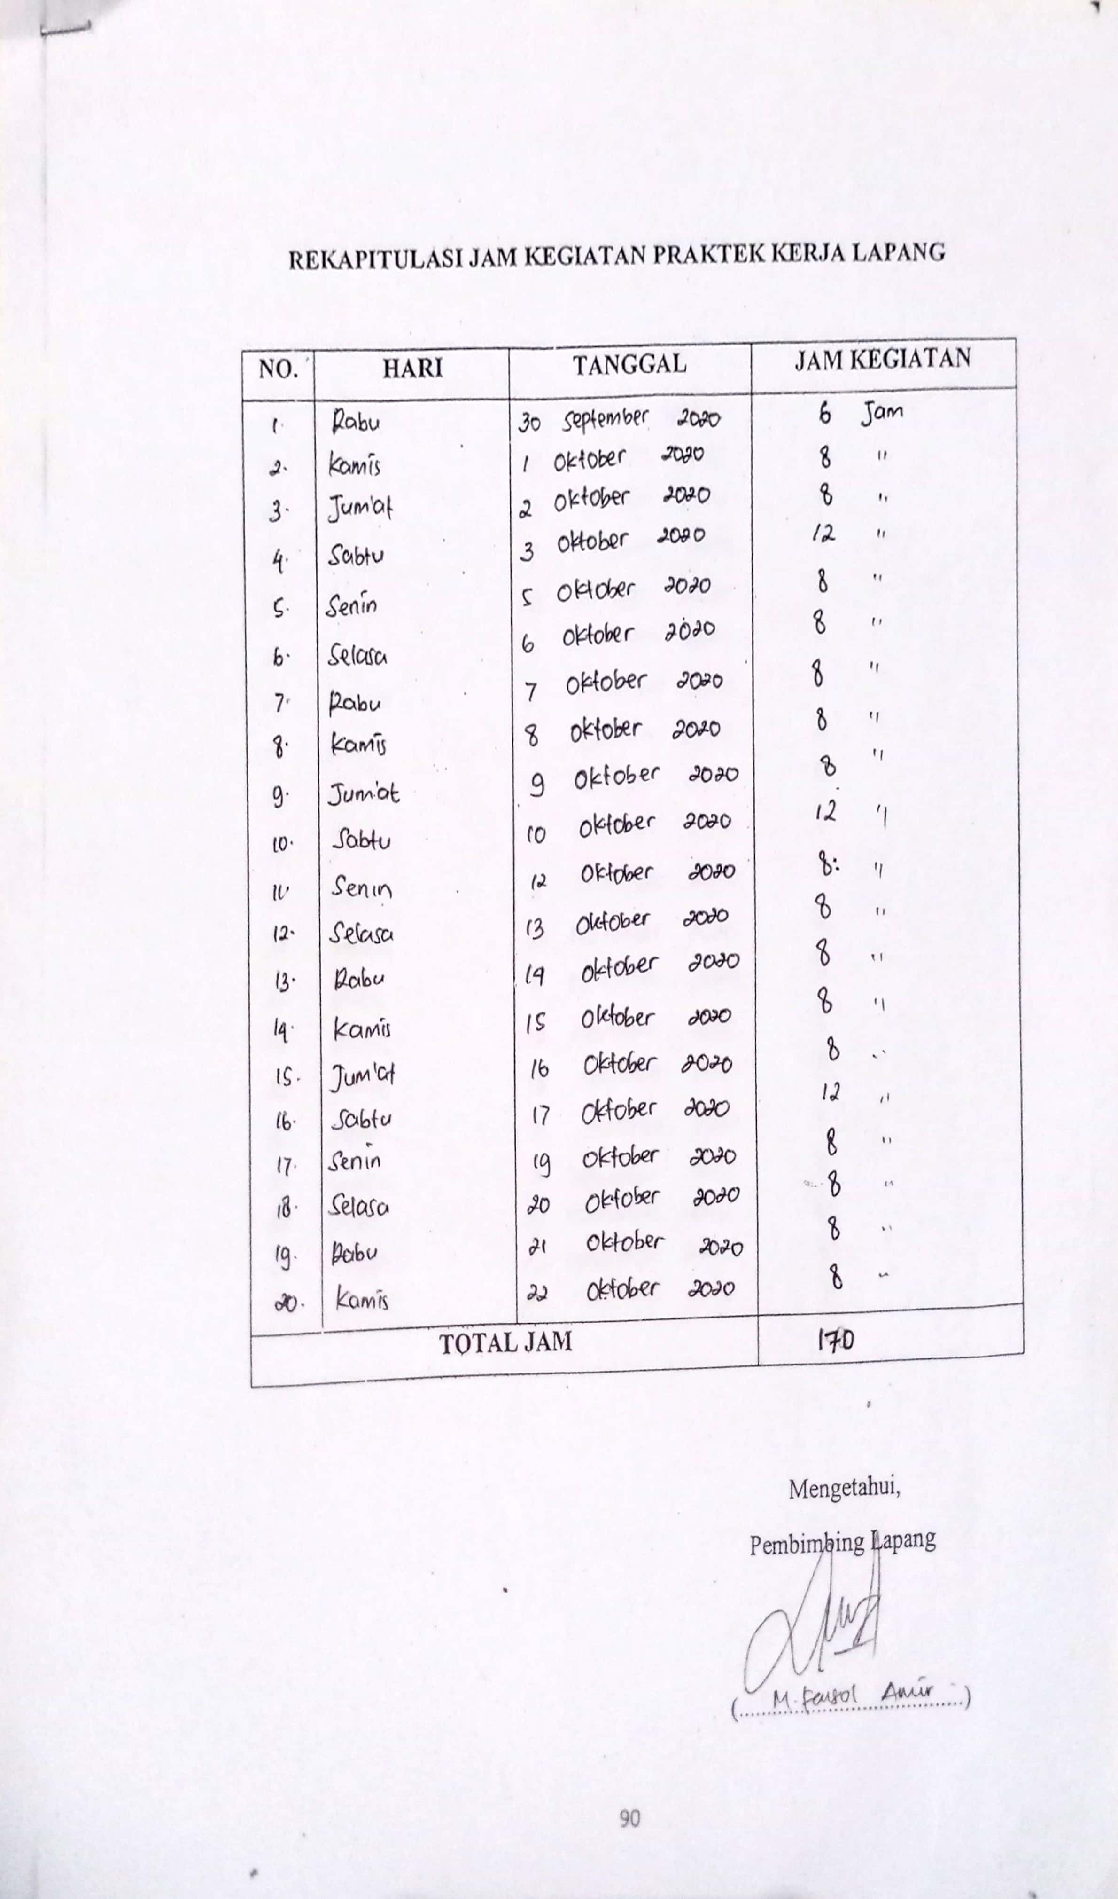

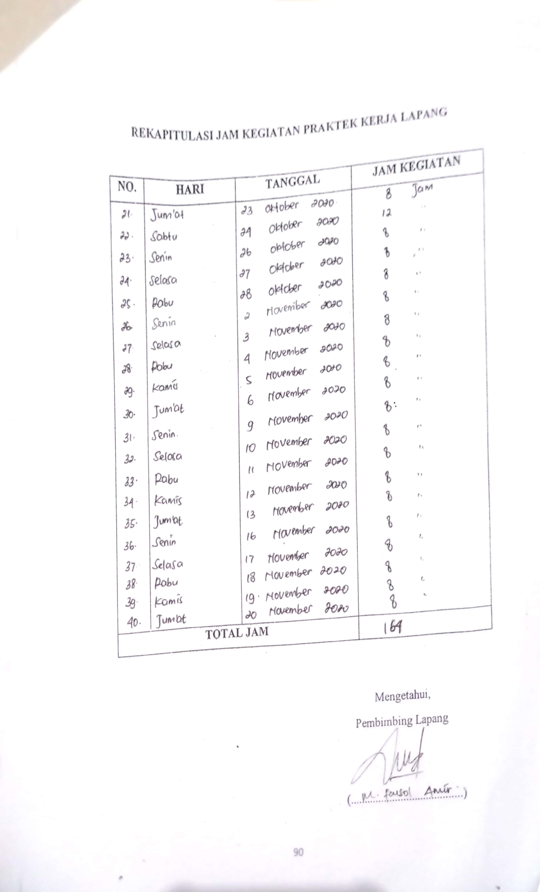

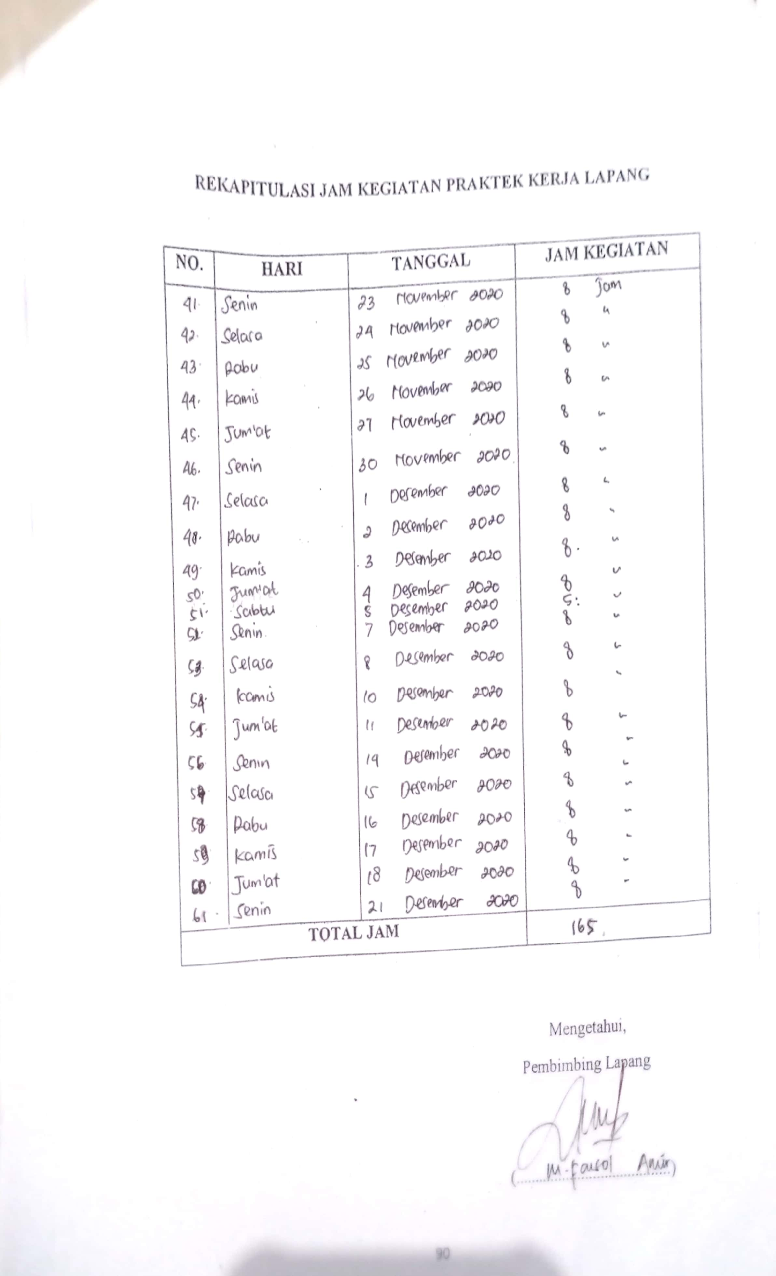

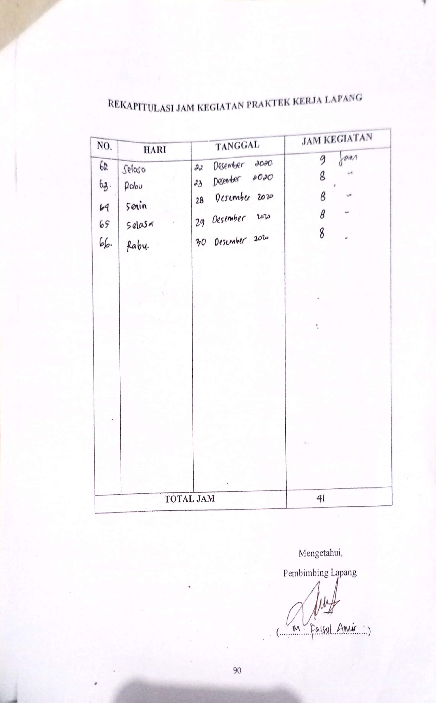

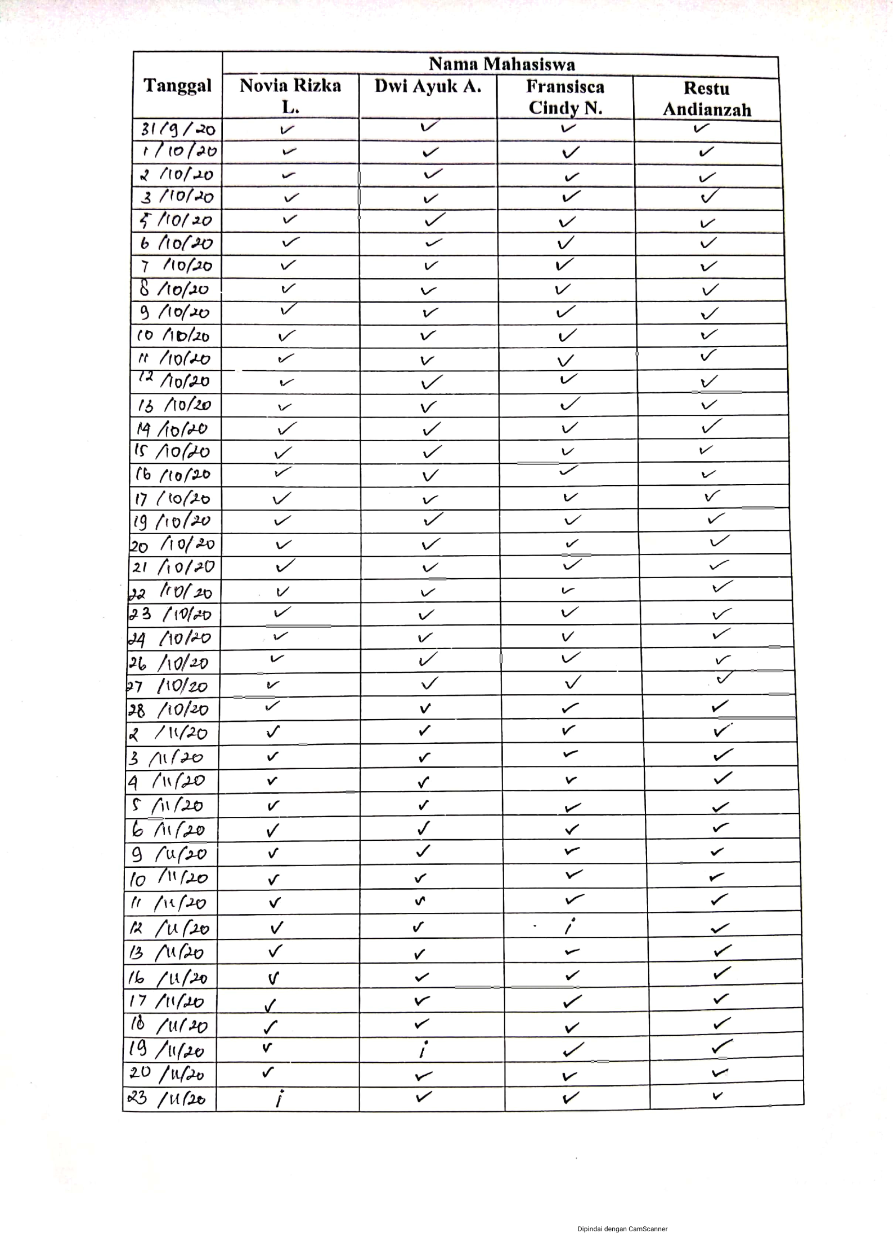**La**mpiran 3. Daftar Hadir PKL

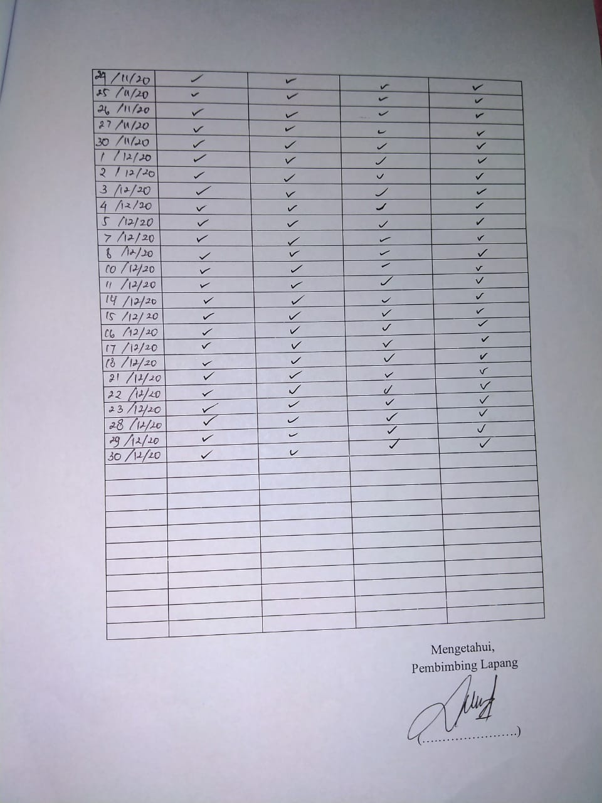

Lampiran 4. FotoDokumentasiRangkaianKegiatan PKL

|  |  |
| --- | --- |
| E:\PKL Industri\Dokumentasi\rabu 071020\IMG-20201007-WA0003.jpg  1. PenanamanKedelai | E:\PKL Industri\Dokumentasi\kamis 081020\IMG-20201008-WA0004.jpg  2. PenyianganLahanKedelai |
| E:\PKL Industri\Dokumentasi\selasa 131020\IMG-20201013-WA0018.jpg  3. PenyulamanKedelai | E:\PKL Industri\Dokumentasi\Senin 021120\IMG-20201102-WA0016.jpg  4. Pengendalian OPT Kedelai |
| E:\PKL Industri\Dokumentasi\Senin 261020\IMG-20201026-WA0022.jpg   1. PenanamanBenihJagung | E:\PKL Industri\Dokumentasi\rabu 141020\IMG-20201014-WA0014.jpg   1. PenyianganLahanJagung |

|  |  |
| --- | --- |
| E:\PKL Industri\Dokumentasi\Selasa 011220\1606867147210.jpg  5. Pemupukan | E:\PKL Industri\Dokumentasi\Rabu 251120\1606395252372.jpg  6. Pengendalian OPT |
| E:\PKL Industri\Dokumentasi\Rabu 041120\IMG-20201104-WA0008.jpg  7. PenyulamanJagung | E:\PKL Industri\Dokumentasi\Selasa 271020\IMG-20201027-WA0006.jpg  8. PanenJagung |
| E:\PKL Industri\Dokumentasi\selasa 131020\IMG-20201013-WA0007.jpg  9. Persemaian | E:\PKL Industri\Dokumentasi\Senin 261020\IMG-20201026-WA0025.jpg  10. Perawatan Persemaian Padi |
| E:\PKL Industri\Dokumentasi\Jumat 131120\1605324812167.jpg  11. Penyiangan Lahan Padi | E:\PKL Industri\Dokumentasi\rabu 071020\IMG-20201007-WA0016.jpg  12. Pengendalian OPT |
| E:\PKL Industri\Dokumentasi\senin121020\IMG-20201012-WA0004.jpg  13. Monitoring | E:\PKL Industri\Dokumentasi\senin 191020\IMG-20201019-WA0018.jpg  14. Pengamatan Malai |
| C:\Users\USER\Documents\1610950851401.jpg  15. Survei Petani | C:\Users\USER\Documents\1610950851382.jpg  16. Pertemuan dengan PPL |
| C:\Users\USER\Documents\1610950851342.jpg  17. Pertemuan dengan Petani | C:\Users\USER\Documents\1610951136063.jpg  18. Penanaman Refugia |
| C:\Users\USER\Documents\1610950851361.jpg  19. Aplikasi Herbisida | C:\Users\USER\Documents\1610950968315.jpg  20. Demplot |
| C:\Users\USER\Documents\1610951676661.jpg  21. Penanaman Tomat | C:\Users\USER\Documents\1610951676636.jpg  22. Aplikasi ZPT |
| C:\Users\USER\Documents\1610950968332.jpg  23. Panen Tomat | C:\Users\USER\Documents\1610951676649.jpg  24. Penanaman Cabai |
| C:\Users\USER\Documents\1610951676621.jpg  25. Aplikasi ZPT | C:\Users\USER\Documents\1610950851422.jpg  26. Panen Cabai |
| C:\Users\USER\Documents\1610951952494.jpg  27. Sosialisasi Dengan Petani | C:\Users\USER\Documents\1610950968297.jpg  28. Sosialisasi Dengan Petani |
| C:\Users\asus\Downloads\WhatsApp Image 2021-01-28 at 18.44.42.jpeg  29. Supervisi | 30. Supervisi |